Сообщение о возможном установлении публичного сервитута

В соответствии с поступившим ходатайством об установлении публичного сервитута, администрация Городского округа Люберцы Московской области информирует о возможном установлении публичного сервитута, в соответствии со ст. 39.41 Земельного кодекса Российской Федерации (далее – Кодекс), площадью 10857 кв.м, в целях оформления публичного сервитута юридическим лицом, право собственности, право хозяйственного ведения или право оперативного управления которого, на сооружения местного значения, возникло до 01.09.2018 и у которого отсутствуют права на земельный участок, в отношении частей земельных участков с кадастровыми номерами: 50:22:0010308:32, 50:22:0010308:1438, 50:22:0000000:108771,
50:22:0000000:97020, 50:22:0000000:108787, 50:22:0000000:107884, 50:22:0010306:4436,
50:22:0010306:4437, 50:22:0000000:107919, 50:22:0010307:629, 50:22:0000000:112070,
50:22:0040402:832, 50:22:0040402:1207, 50:22:0040402:803, 50:22:0040402:1208,
50:22:0000000:107964, 50:22:0040201:279, 50:22:0040201:43, 50:22:0040201:45,
50:22:0040201:207, 50:22:0040201:5, 50:22:0040201:258, 50:22:0040202:1476,
50:22:0000000:108765, 50:22:0000000:108742, 50:22:0000000:4, 50:22:0000000:108741,
50:22:0040105:664, 50:22:0040105:667, 50:22:0000000:112067, 50:22:0040106:3503,
50:22:0040104:24.
Правообладатели земельных участков, в отношении которых испрашивается публичный сервитут, если их права не зарегистрированы в Едином государственном реестре недвижимости, в течение пятнадцати дней со дня опубликования сообщения, предусмотренного пп.1 п.3 ст. 39.42 Кодекса, подают
в орган, уполномоченный на установление публичного сервитута, заявления
об учете их прав (обременений прав) на земельные участки с приложением копий документов, подтверждающих эти права (обременения прав). В таких заявлениях указывается способ связи с правообладателями земельных участков,
в том числе их почтовый адрес и (или) адрес электронной почты. Правообладатели земельных участков, подавшие такие заявления по истечении указанного срока, несут риски невозможности обеспечения их прав в связи с отсутствием информации о таких лицах и их правах на земельные участки. Такие лица имеют право требовать от обладателя публичного сервитута плату за публичный сервитут не более чем за три года, предшествующие дню направления ими заявления об учете их прав (обременений прав). Обладатель публичного сервитута в срок не более чем два месяца со дня поступления указанного заявления направляет правообладателю земельного участка проект соглашения об осуществлении публичного сервитута
и вносит плату за публичный сервитут в соответствии со ст.39.46 Кодекса.
Заявления об учете прав на земельные участки принимаются в письменной форме в течение 15 дней со дня опубликования настоящего извещения по рабочим дням через любой МБУ «Многофункциональный центр предоставления государственных и муниципальных услуг городского округа Люберцы», по адресу:
- Отдел приема заявителей «Центральный», расположен по адресу: Московская область, город Люберцы, улица Звуковая, дом 3.
- Отдел приема заявителей «Ухтомский», расположен по адресу: Московская область, город Люберцы, Октябрьский проспект, дом 18, корпус 3.
- Отдел приема заявителей «Северный», расположен по адресу: Московская область, город Люберцы, улица Инициативная, дом 7Б.
- Отдел приема заявителей «Мкр.1А», расположен по адресу: Московская область, город Люберцы, улица 8 Марта, дом 30Б.
- Отдел приема заявителей «Томилинский», расположен по адресу: Московская область, городской округ Люберцы, рабочий поселок Томилино, микрорайон Птицефабрика, дом 4/1.
- Отдел приема заявителей «Красковский», расположен по адресу:

Московская область, городской округ Люберцы, дачный поселок Красково, улица Школьная, дом 5.
- Отдел приема заявителей «Малаховский», расположен по адресу: Московская область, городской округ Люберцы, рабочий поселок Малаховка, улица Сакко и Ванцетти, дом 1.
- Отдел приема заявителей «Октябрьский», расположен по адресу: Московская область, городской округ Люберцы, Рабочий поселок Октябрьский, ул. Ленина, д. 39
- «ТОСП» расположен по адресу: Московская область, город Люберцы, Некрасовский проезд, дом 6.
График работы МУ «Люберецкий МФЦ»:
Дни недели Время работы
Понедельник - воскресенье 8.00 – 20.00 без перерыва на обед

ЕДИНЫЙ НОМЕР КОЛЛ-ЦЕНТРА 8-800-550-50-30
Официальный сайт в информационно-коммуникационной сети
«Интернет»: http://lubmfc.ru.
Адрес электронной почты в сети Интернет: mfc-lyubertsymr@mosreg.ru
Дополнительная информация приведена на сайтах:
- РПГУ: uslugi.mosreg.ru
- МФЦ: mfc.mosreg.ru или направляются на адрес электронной почты:
sk@lubreg.ru
Ознакомиться с ходатайством об установлении публичного сервитута и прилагаемым к нему описанием местоположения границ публичного сервитута можно в администрации городского округа Люберцы Московской области, по адресу: Московская область, городской округ Люберцы, г. Люберцы, Октябрьский проспект, д. 190, каб.101 (в приемные дни, в приемное время: среда с 10:00 до 17:00).
Настоящее сообщение о возможном установлении публичного сервитута размещено на сайте: www.люберцы.рф

ГРАФИЧЕСКОЕ ОПИСАНИЕ
местоположения границ публичного сервитута
Размещение и эксплуатация электрической кабельной линии напряжением 6кВ

(наименование объекта, местоположение границ которого описано (далее - объект)

Раздел 1
Сведения об объекте
№ п/п | Характеристики объекта | Описание характеристик
1 | 2 | 3
1 | Местоположение объекта | Московская область, Люберцы городской округ.
2 | Площадь объекта ± величина погрешности определения площади (P ± ∆P) | 10 857 ± 36 м²
3 | Иные характеристики объекта | Вид объекта реестра границ: Граница публичного сервитута Кадастровый номер квартала: 50:22:0000000  Цель установления публичного сервитута: Размещение объектов электросетевого хозяйства, тепловых сетей, водопроводных сетей, сетей водоотведения, линий и сооружений связи, линейных объектов системы газоснабжения, нефтепроводов и нефтепродуктопроводов, их неотъемлемых технологических частей, если указанные объекты являются объектами федерального, регионального или местного значения, либо необходимы для организации электро-, газо-, тепло-, водоснабжения населения и водоотведения, подключения (технологического присоединения) к сетям инженерно-технического обеспечения, либо переносятся в связи с изъятием земельных участков, на которых они ранее располагались, для государственных или муниципальных нужд (далее также - инженерные сооружения)  Срок публичного сервитута: продолжительность: 588 месяцев Обладатель публичного сервитута: Юридическое лицо, зарегистрированное в Российской Федерации Общество с ограниченной ответственностью "Энергосервис" (ИНН: 5027098352, ОГРН: 1035005027694, адрес эл. почты: energoservis2@yandex.ru, почтовый адрес: 140070, Московская обл., г.о. Люберцы, Томилино пгт., ул. Гаршина, д. 11, корпус. 2, пом/эт/ком 1/3/12).

Сведения о местоположении границ объекта
1. Система координат МСК-50, зона 2
2. Сведения о характерных точках границ объекта
Обозначение характерных точек границ | Координаты, м |  | Метод определения координат характерной точки | Средняя квадратическая погрешность положения характерной точки (Mt), м | Описание обозначения точки на местности (при наличии)
Обозначение характерных точек границ | X | Y | Метод определения координат характерной точки |  | Описание обозначения точки на местности (при наличии)
1 | 2 | 3 | 4 | 5 | 6
— | — | — | — | — | —
3. Сведения о характерных точках части (частей) границы объекта
1 | 2 | 3 | 4 | 5 | 6
1 | 458 112,02 | 2 214 101,13 | Метод спутниковых геодезических измерений (определений) | 0,10 | Закрепление отсутствует
2 | 458 139,56 | 2 214 088,37 | Метод спутниковых геодезических измерений (определений) | 0,10 | Закрепление отсутствует
3 | 458 166,01 | 2 214 076,23 | Метод спутниковых геодезических измерений (определений) | 0,10 | Закрепление отсутствует
4 | 458 188,14 | 2 214 066,07 | Метод спутниковых геодезических измерений (определений) | 0,10 | Закрепление отсутствует
5 | 458 210,17 | 2 214 057,18 | Метод спутниковых геодезических измерений (определений) | 0,10 | Закрепление отсутствует
6 | 458 237,25 | 2 214 044,47 | Метод спутниковых геодезических измерений (определений) | 0,10 | Закрепление отсутствует
7 | 458 264,70 | 2 214 031,71 | Метод спутниковых геодезических измерений (определений) | 0,10 | Закрепление отсутствует
8 | 458 281,50 | 2 214 023,94 | Метод спутниковых геодезических измерений (определений) | 0,10 | Закрепление отсутствует
9 | 458 303,97 | 2 214 013,13 | Метод спутниковых геодезических измерений (определений) | 0,10 | Закрепление отсутствует
10 | 458 330,24 | 2 214 001,08 | Метод спутниковых геодезических измерений (определений) | 0,10 | Закрепление отсутствует
11 | 458 360,32 | 2 213 987,72 | Метод спутниковых геодезических измерений (определений) | 0,10 | Закрепление отсутствует
12 | 458 382,97 | 2 213 977,04 | Метод спутниковых геодезических измерений (определений) | 0,10 | Закрепление отсутствует
13 | 458 409,05 | 2 213 964,16 | Метод спутниковых геодезических измерений (определений) | 0,10 | Закрепление отсутствует
14 | 458 434,23 | 2 213 951,45 | Метод спутниковых геодезических измерений (определений) | 0,10 | Закрепление отсутствует
15 | 458 458,57 | 2 213 939,49 | Метод спутниковых геодезических измерений (определений) | 0,10 | Закрепление отсутствует
16 | 458 479,79 | 2 213 931,22 | Метод спутниковых геодезических измерений (определений) | 0,10 | Закрепление отсутствует

Сведения о местоположении границ объекта
1 | 2 | 3 | 4 | 5 | 6
17 | 458 502,47 | 2 213 921,28 | Метод спутниковых геодезических измерений (определений) | 0,10 | Закрепление отсутствует
18 | 458 523,09 | 2 213 912,19 | Метод спутниковых геодезических измерений (определений) | 0,10 | Закрепление отсутствует
19 | 458 545,69 | 2 213 903,24 | Метод спутниковых геодезических измерений (определений) | 0,10 | Закрепление отсутствует
20 | 458 565,90 | 2 213 893,67 | Метод спутниковых геодезических измерений (определений) | 0,10 | Закрепление отсутствует
21 | 458 587,48 | 2 213 883,99 | Метод спутниковых геодезических измерений (определений) | 0,10 | Закрепление отсутствует
22 | 458 617,53 | 2 213 870,33 | Метод спутниковых геодезических измерений (определений) | 0,10 | Закрепление отсутствует
23 | 458 640,98 | 2 213 859,13 | Метод спутниковых геодезических измерений (определений) | 0,10 | Закрепление отсутствует
24 | 458 665,82 | 2 213 847,43 | Метод спутниковых геодезических измерений (определений) | 0,10 | Закрепление отсутствует
25 | 458 691,20 | 2 213 835,16 | Метод спутниковых геодезических измерений (определений) | 0,10 | Закрепление отсутствует
26 | 458 715,58 | 2 213 822,93 | Метод спутниковых геодезических измерений (определений) | 0,10 | Закрепление отсутствует
27 | 458 743,70 | 2 213 807,88 | Метод спутниковых геодезических измерений (определений) | 0,10 | Закрепление отсутствует
28 | 458 760,40 | 2 213 796,99 | Метод спутниковых геодезических измерений (определений) | 0,10 | Закрепление отсутствует
29 | 458 783,26 | 2 213 785,34 | Метод спутниковых геодезических измерений (определений) | 0,10 | Закрепление отсутствует
30 | 458 810,99 | 2 213 772,35 | Метод спутниковых геодезических измерений (определений) | 0,10 | Закрепление отсутствует
31 | 458 837,21 | 2 213 760,10 | Метод спутниковых геодезических измерений (определений) | 0,10 | Закрепление отсутствует
32 | 458 860,58 | 2 213 751,22 | Метод спутниковых геодезических измерений (определений) | 0,10 | Закрепление отсутствует
33 | 458 879,84 | 2 213 742,10 | Метод спутниковых геодезических измерений (определений) | 0,10 | Закрепление отсутствует
34 | 458 904,02 | 2 213 729,80 | Метод спутниковых геодезических измерений (определений) | 0,10 | Закрепление отсутствует
35 | 458 909,24 | 2 213 727,46 | Метод спутниковых геодезических измерений (определений) | 0,10 | Закрепление отсутствует
36 | 458 900,88 | 2 213 708,17 | Метод спутниковых геодезических измерений (определений) | 0,10 | Закрепление отсутствует

Сведения о местоположении границ объекта
1 | 2 | 3 | 4 | 5 | 6
37 | 458 789,38 | 2 213 455,30 | Метод спутниковых геодезических измерений (определений) | 0,10 | Закрепление отсутствует
38 | 458 778,60 | 2 213 434,02 | Метод спутниковых геодезических измерений (определений) | 0,10 | Закрепление отсутствует
39 | 458 776,82 | 2 213 426,82 | Метод спутниковых геодезических измерений (определений) | 0,10 | Закрепление отсутствует
40 | 458 765,49 | 2 213 402,01 | Метод спутниковых геодезических измерений (определений) | 0,10 | Закрепление отсутствует
41 | 458 765,31 | 2 213 394,40 | Метод спутниковых геодезических измерений (определений) | 0,10 | Закрепление отсутствует
42 | 458 768,51 | 2 213 388,90 | Метод спутниковых геодезических измерений (определений) | 0,10 | Закрепление отсутствует
43 | 458 765,83 | 2 213 368,54 | Метод спутниковых геодезических измерений (определений) | 0,10 | Закрепление отсутствует
44 | 458 737,66 | 2 213 315,09 | Метод спутниковых геодезических измерений (определений) | 0,10 | Закрепление отсутствует
45 | 458 720,04 | 2 213 282,35 | Метод спутниковых геодезических измерений (определений) | 0,10 | Закрепление отсутствует
46 | 458 702,63 | 2 213 265,16 | Метод спутниковых геодезических измерений (определений) | 0,10 | Закрепление отсутствует
47 | 458 696,28 | 2 213 251,28 | Метод спутниковых геодезических измерений (определений) | 0,10 | Закрепление отсутствует
48 | 458 665,19 | 2 213 171,14 | Метод спутниковых геодезических измерений (определений) | 0,10 | Закрепление отсутствует
49 | 458 649,58 | 2 213 135,62 | Метод спутниковых геодезических измерений (определений) | 0,10 | Закрепление отсутствует
50 | 458 650,50 | 2 213 129,44 | Метод спутниковых геодезических измерений (определений) | 0,10 | Закрепление отсутствует
51 | 458 683,09 | 2 213 112,14 | Метод спутниковых геодезических измерений (определений) | 0,10 | Закрепление отсутствует
52 | 458 680,57 | 2 213 107,39 | Метод спутниковых геодезических измерений (определений) | 0,10 | Закрепление отсутствует
53 | 458 682,33 | 2 213 106,45 | Метод спутниковых геодезических измерений (определений) | 0,10 | Закрепление отсутствует
54 | 458 685,79 | 2 213 112,97 | Метод спутниковых геодезических измерений (определений) | 0,10 | Закрепление отсутствует
55 | 458 652,33 | 2 213 130,73 | Метод спутниковых геодезических измерений (определений) | 0,10 | Закрепление отсутствует
56 | 458 651,64 | 2 213 135,34 | Метод спутниковых геодезических измерений (определений) | 0,10 | Закрепление отсутствует

Сведения о местоположении границ объекта
1 | 2 | 3 | 4 | 5 | 6
57 | 458 667,04 | 2 213 170,38 | Метод спутниковых геодезических измерений (определений) | 0,10 | Закрепление отсутствует
58 | 458 698,13 | 2 213 250,50 | Метод спутниковых геодезических измерений (определений) | 0,10 | Закрепление отсутствует
59 | 458 704,30 | 2 213 264,00 | Метод спутниковых геодезических измерений (определений) | 0,10 | Закрепление отсутствует
60 | 458 721,66 | 2 213 281,14 | Метод спутниковых геодезических измерений (определений) | 0,10 | Закрепление отсутствует
61 | 458 739,42 | 2 213 314,15 | Метод спутниковых геодезических измерений (определений) | 0,10 | Закрепление отсутствует
62 | 458 767,76 | 2 213 367,93 | Метод спутниковых геодезических измерений (определений) | 0,10 | Закрепление отсутствует
63 | 458 770,58 | 2 213 389,31 | Метод спутниковых геодезических измерений (определений) | 0,10 | Закрепление отсутствует
64 | 458 767,33 | 2 213 394,92 | Метод спутниковых геодезических измерений (определений) | 0,10 | Закрепление отсутствует
65 | 458 767,48 | 2 213 401,55 | Метод спутниковых геодезических измерений (определений) | 0,10 | Закрепление отсутствует
66 | 458 778,72 | 2 213 426,16 | Метод спутниковых геодезических измерений (определений) | 0,10 | Закрепление отсутствует
67 | 458 780,48 | 2 213 433,32 | Метод спутниковых геодезических измерений (определений) | 0,10 | Закрепление отсутствует
68 | 458 791,19 | 2 213 454,45 | Метод спутниковых геодезических измерений (определений) | 0,10 | Закрепление отсутствует
69 | 458 902,71 | 2 213 707,37 | Метод спутниковых геодезических измерений (определений) | 0,10 | Закрепление отсутствует
70 | 458 911,86 | 2 213 728,48 | Метод спутниковых геодезических измерений (определений) | 0,10 | Закрепление отсутствует
71 | 458 904,88 | 2 213 731,60 | Метод спутниковых геодезических измерений (определений) | 0,10 | Закрепление отсутствует
72 | 458 880,72 | 2 213 743,90 | Метод спутниковых геодезических измерений (определений) | 0,10 | Закрепление отсутствует
73 | 458 861,37 | 2 213 753,06 | Метод спутниковых геодезических измерений (определений) | 0,10 | Закрепление отсутствует
74 | 458 837,99 | 2 213 761,95 | Метод спутниковых геодезических измерений (определений) | 0,10 | Закрепление отсутствует
75 | 458 811,84 | 2 213 774,16 | Метод спутниковых геодезических измерений (определений) | 0,10 | Закрепление отсутствует
76 | 458 784,14 | 2 213 787,14 | Метод спутниковых геодезических измерений (определений) | 0,10 | Закрепление отсутствует

Сведения о местоположении границ объекта
1 | 2 | 3 | 4 | 5 | 6
77 | 458 761,40 | 2 213 798,73 | Метод спутниковых геодезических измерений (определений) | 0,10 | Закрепление отсутствует
78 | 458 744,72 | 2 213 809,60 | Метод спутниковых геодезических измерений (определений) | 0,10 | Закрепление отсутствует
79 | 458 716,50 | 2 213 824,71 | Метод спутниковых геодезических измерений (определений) | 0,10 | Закрепление отсутствует
80 | 458 692,09 | 2 213 836,96 | Метод спутниковых геодезических измерений (определений) | 0,10 | Закрепление отсутствует
81 | 458 666,68 | 2 213 849,24 | Метод спутниковых геодезических измерений (определений) | 0,10 | Закрепление отсутствует
82 | 458 641,84 | 2 213 860,94 | Метод спутниковых геодезических измерений (определений) | 0,10 | Закрепление отсутствует
83 | 458 618,38 | 2 213 872,15 | Метод спутниковых геодезических измерений (определений) | 0,10 | Закрепление отсутствует
84 | 458 588,31 | 2 213 885,81 | Метод спутниковых геодезических измерений (определений) | 0,10 | Закрепление отсутствует
85 | 458 566,74 | 2 213 895,49 | Метод спутниковых геодезических измерений (определений) | 0,10 | Закрепление отсутствует
86 | 458 546,49 | 2 213 905,08 | Метод спутниковых геодезических измерений (определений) | 0,10 | Закрепление отсутствует
87 | 458 523,86 | 2 213 914,04 | Метод спутниковых геодезических измерений (определений) | 0,10 | Закрепление отсутствует
88 | 458 503,28 | 2 213 923,11 | Метод спутниковых геодезических измерений (определений) | 0,10 | Закрепление отсутствует
89 | 458 480,56 | 2 213 933,07 | Метод спутниковых геодезических измерений (определений) | 0,10 | Закрепление отсутствует
90 | 458 459,38 | 2 213 941,32 | Метод спутниковых геодезических измерений (определений) | 0,10 | Закрепление отсутствует
91 | 458 435,12 | 2 213 953,24 | Метод спутниковых геодезических измерений (определений) | 0,10 | Закрепление отсутствует
92 | 458 409,94 | 2 213 965,95 | Метод спутниковых геодезических измерений (определений) | 0,10 | Закрепление отсутствует
93 | 458 383,84 | 2 213 978,84 | Метод спутниковых геодезических измерений (определений) | 0,10 | Закрепление отсутствует
94 | 458 361,16 | 2 213 989,54 | Метод спутниковых геодезических измерений (определений) | 0,10 | Закрепление отсутствует
95 | 458 331,07 | 2 214 002,91 | Метод спутниковых геодезических измерений (определений) | 0,10 | Закрепление отсутствует
96 | 458 304,82 | 2 214 014,94 | Метод спутниковых геодезических измерений (определений) | 0,10 | Закрепление отсутствует

Сведения о местоположении границ объекта
1 | 2 | 3 | 4 | 5 | 6
97 | 458 282,36 | 2 214 025,75 | Метод спутниковых геодезических измерений (определений) | 0,10 | Закрепление отсутствует
98 | 458 265,54 | 2 214 033,53 | Метод спутниковых геодезических измерений (определений) | 0,10 | Закрепление отсутствует
99 | 458 238,10 | 2 214 046,28 | Метод спутниковых геодезических измерений (определений) | 0,10 | Закрепление отсутствует
100 | 458 210,97 | 2 214 059,01 | Метод спутниковых геодезических измерений (определений) | 0,10 | Закрепление отсутствует
101 | 458 188,94 | 2 214 067,91 | Метод спутниковых геодезических измерений (определений) | 0,10 | Закрепление отсутствует
102 | 458 166,84 | 2 214 078,05 | Метод спутниковых геодезических измерений (определений) | 0,10 | Закрепление отсутствует
103 | 458 140,39 | 2 214 090,18 | Метод спутниковых геодезических измерений (определений) | 0,10 | Закрепление отсутствует
104 | 458 112,84 | 2 214 102,95 | Метод спутниковых геодезических измерений (определений) | 0,10 | Закрепление отсутствует
105 | 458 088,05 | 2 214 113,83 | Метод спутниковых геодезических измерений (определений) | 0,10 | Закрепление отсутствует
106 | 458 059,40 | 2 214 126,33 | Метод спутниковых геодезических измерений (определений) | 0,10 | Закрепление отсутствует
107 | 458 034,44 | 2 214 138,16 | Метод спутниковых геодезических измерений (определений) | 0,10 | Закрепление отсутствует
108 | 458 010,58 | 2 214 148,51 | Метод спутниковых геодезических измерений (определений) | 0,10 | Закрепление отсутствует
109 | 457 984,01 | 2 214 160,99 | Метод спутниковых геодезических измерений (определений) | 0,10 | Закрепление отсутствует
110 | 457 962,96 | 2 214 170,60 | Метод спутниковых геодезических измерений (определений) | 0,10 | Закрепление отсутствует
111 | 457 942,75 | 2 214 181,08 | Метод спутниковых геодезических измерений (определений) | 0,10 | Закрепление отсутствует
112 | 457 913,00 | 2 214 194,96 | Метод спутниковых геодезических измерений (определений) | 0,10 | Закрепление отсутствует
113 | 457 869,31 | 2 214 214,47 | Метод спутниковых геодезических измерений (определений) | 0,10 | Закрепление отсутствует
114 | 457 841,54 | 2 214 226,85 | Метод спутниковых геодезических измерений (определений) | 0,10 | Закрепление отсутствует
115 | 457 828,60 | 2 214 231,22 | Метод спутниковых геодезических измерений (определений) | 0,10 | Закрепление отсутствует
116 | 457 813,23 | 2 214 239,73 | Метод спутниковых геодезических измерений (определений) | 0,10 | Закрепление отсутствует

Сведения о местоположении границ объекта
1 | 2 | 3 | 4 | 5 | 6
117 | 457 806,20 | 2 214 246,36 | Метод спутниковых геодезических измерений (определений) | 0,10 | Закрепление отсутствует
118 | 457 809,20 | 2 214 266,61 | Метод спутниковых геодезических измерений (определений) | 0,10 | Закрепление отсутствует
119 | 457 813,87 | 2 214 291,99 | Метод спутниковых геодезических измерений (определений) | 0,10 | Закрепление отсутствует
120 | 457 817,07 | 2 214 313,19 | Метод спутниковых геодезических измерений (определений) | 0,10 | Закрепление отсутствует
121 | 457 820,74 | 2 214 333,45 | Метод спутниковых геодезических измерений (определений) | 0,10 | Закрепление отсутствует
122 | 457 827,21 | 2 214 376,04 | Метод спутниковых геодезических измерений (определений) | 0,10 | Закрепление отсутствует
123 | 457 832,19 | 2 214 408,78 | Метод спутниковых геодезических измерений (определений) | 0,10 | Закрепление отсутствует
124 | 457 836,15 | 2 214 431,15 | Метод спутниковых геодезических измерений (определений) | 0,10 | Закрепление отсутствует
125 | 457 838,84 | 2 214 449,62 | Метод спутниковых геодезических измерений (определений) | 0,10 | Закрепление отсутствует
126 | 457 839,43 | 2 214 460,87 | Метод спутниковых геодезических измерений (определений) | 0,10 | Закрепление отсутствует
127 | 457 806,60 | 2 214 494,06 | Метод спутниковых геодезических измерений (определений) | 0,10 | Закрепление отсутствует
128 | 457 746,02 | 2 214 555,86 | Метод спутниковых геодезических измерений (определений) | 0,10 | Закрепление отсутствует
129 | 457 688,87 | 2 214 609,92 | Метод спутниковых геодезических измерений (определений) | 0,10 | Закрепление отсутствует
130 | 457 690,70 | 2 214 612,04 | Метод спутниковых геодезических измерений (определений) | 0,10 | Закрепление отсутствует
131 | 457 721,97 | 2 214 648,49 | Метод спутниковых геодезических измерений (определений) | 0,10 | Закрепление отсутствует
132 | 457 727,63 | 2 214 643,67 | Метод спутниковых геодезических измерений (определений) | 0,10 | Закрепление отсутствует
133 | 457 746,42 | 2 214 627,08 | Метод спутниковых геодезических измерений (определений) | 0,10 | Закрепление отсутствует
134 | 457 763,19 | 2 214 626,73 | Метод спутниковых геодезических измерений (определений) | 0,10 | Закрепление отсутствует
135 | 457 774,37 | 2 214 622,65 | Метод спутниковых геодезических измерений (определений) | 0,10 | Закрепление отсутствует
136 | 457 783,48 | 2 214 620,59 | Метод спутниковых геодезических измерений (определений) | 0,10 | Закрепление отсутствует

Сведения о местоположении границ объекта
1 | 2 | 3 | 4 | 5 | 6
137 | 457 788,29 | 2 214 616,89 | Метод спутниковых геодезических измерений (определений) | 0,10 | Закрепление отсутствует
138 | 457 807,21 | 2 214 639,11 | Метод спутниковых геодезических измерений (определений) | 0,10 | Закрепление отсутствует
139 | 457 823,94 | 2 214 657,35 | Метод спутниковых геодезических измерений (определений) | 0,10 | Закрепление отсутствует
140 | 457 836,61 | 2 214 673,63 | Метод спутниковых геодезических измерений (определений) | 0,10 | Закрепление отсутствует
141 | 457 841,82 | 2 214 688,02 | Метод спутниковых геодезических измерений (определений) | 0,10 | Закрепление отсутствует
142 | 457 847,79 | 2 214 709,02 | Метод спутниковых геодезических измерений (определений) | 0,10 | Закрепление отсутствует
143 | 457 854,87 | 2 214 729,48 | Метод спутниковых геодезических измерений (определений) | 0,10 | Закрепление отсутствует
144 | 457 857,39 | 2 214 751,78 | Метод спутниковых геодезических измерений (определений) | 0,10 | Закрепление отсутствует
145 | 457 851,63 | 2 214 752,61 | Метод спутниковых геодезических измерений (определений) | 0,10 | Закрепление отсутствует
146 | 457 855,61 | 2 214 771,78 | Метод спутниковых геодезических измерений (определений) | 0,10 | Закрепление отсутствует
147 | 457 859,66 | 2 214 771,09 | Метод спутниковых геодезических измерений (определений) | 0,10 | Закрепление отсутствует
148 | 457 862,41 | 2 214 783,34 | Метод спутниковых геодезических измерений (определений) | 0,10 | Закрепление отсутствует
149 | 457 869,26 | 2 214 813,06 | Метод спутниковых геодезических измерений (определений) | 0,10 | Закрепление отсутствует
150 | 457 886,56 | 2 214 826,81 | Метод спутниковых геодезических измерений (определений) | 0,10 | Закрепление отсутствует
151 | 457 907,85 | 2 214 845,15 | Метод спутниковых геодезических измерений (определений) | 0,10 | Закрепление отсутствует
152 | 457 910,55 | 2 214 857,89 | Метод спутниковых геодезических измерений (определений) | 0,10 | Закрепление отсутствует
153 | 457 919,91 | 2 214 860,37 | Метод спутниковых геодезических измерений (определений) | 0,10 | Закрепление отсутствует
154 | 457 923,00 | 2 214 882,17 | Метод спутниковых геодезических измерений (определений) | 0,10 | Закрепление отсутствует
155 | 457 927,26 | 2 214 912,28 | Метод спутниковых геодезических измерений (определений) | 0,10 | Закрепление отсутствует
156 | 457 931,88 | 2 214 930,95 | Метод спутниковых геодезических измерений (определений) | 0,10 | Закрепление отсутствует

Сведения о местоположении границ объекта
1 | 2 | 3 | 4 | 5 | 6
157 | 457 936,74 | 2 214 957,88 | Метод спутниковых геодезических измерений (определений) | 0,10 | Закрепление отсутствует
158 | 457 947,85 | 2 215 022,70 | Метод спутниковых геодезических измерений (определений) | 0,10 | Закрепление отсутствует
159 | 457 954,39 | 2 215 059,03 | Метод спутниковых геодезических измерений (определений) | 0,10 | Закрепление отсутствует
160 | 457 959,36 | 2 215 092,29 | Метод спутниковых геодезических измерений (определений) | 0,10 | Закрепление отсутствует
161 | 457 965,42 | 2 215 123,73 | Метод спутниковых геодезических измерений (определений) | 0,10 | Закрепление отсутствует
162 | 457 967,39 | 2 215 136,10 | Метод спутниковых геодезических измерений (определений) | 0,10 | Закрепление отсутствует
163 | 457 974,29 | 2 215 169,52 | Метод спутниковых геодезических измерений (определений) | 0,10 | Закрепление отсутствует
164 | 457 978,32 | 2 215 197,53 | Метод спутниковых геодезических измерений (определений) | 0,10 | Закрепление отсутствует
165 | 457 982,10 | 2 215 216,75 | Метод спутниковых геодезических измерений (определений) | 0,10 | Закрепление отсутствует
166 | 457 987,98 | 2 215 249,76 | Метод спутниковых геодезических измерений (определений) | 0,10 | Закрепление отсутствует
167 | 457 992,93 | 2 215 279,05 | Метод спутниковых геодезических измерений (определений) | 0,10 | Закрепление отсутствует
168 | 457 991,33 | 2 215 287,58 | Метод спутниковых геодезических измерений (определений) | 0,10 | Закрепление отсутствует
169 | 457 989,79 | 2 215 292,06 | Метод спутниковых геодезических измерений (определений) | 0,10 | Закрепление отсутствует
170 | 457 983,89 | 2 215 304,23 | Метод спутниковых геодезических измерений (определений) | 0,10 | Закрепление отсутствует
171 | 457 973,34 | 2 215 309,96 | Метод спутниковых геодезических измерений (определений) | 0,10 | Закрепление отсутствует
172 | 457 978,11 | 2 215 350,85 | Метод спутниковых геодезических измерений (определений) | 0,10 | Закрепление отсутствует
173 | 457 989,94 | 2 215 410,45 | Метод спутниковых геодезических измерений (определений) | 0,10 | Закрепление отсутствует
174 | 457 992,40 | 2 215 425,40 | Метод спутниковых геодезических измерений (определений) | 0,10 | Закрепление отсутствует
175 | 457 993,55 | 2 215 440,07 | Метод спутниковых геодезических измерений (определений) | 0,10 | Закрепление отсутствует
176 | 457 995,65 | 2 215 452,04 | Метод спутниковых геодезических измерений (определений) | 0,10 | Закрепление отсутствует

Сведения о местоположении границ объекта
1 | 2 | 3 | 4 | 5 | 6
177 | 457 997,36 | 2 215 466,15 | Метод спутниковых геодезических измерений (определений) | 0,10 | Закрепление отсутствует
178 | 458 000,18 | 2 215 490,64 | Метод спутниковых геодезических измерений (определений) | 0,10 | Закрепление отсутствует
179 | 458 003,61 | 2 215 508,56 | Метод спутниковых геодезических измерений (определений) | 0,10 | Закрепление отсутствует
180 | 458 009,50 | 2 215 533,15 | Метод спутниковых геодезических измерений (определений) | 0,10 | Закрепление отсутствует
181 | 458 007,43 | 2 215 553,09 | Метод спутниковых геодезических измерений (определений) | 0,10 | Закрепление отсутствует
182 | 458 018,13 | 2 215 554,52 | Метод спутниковых геодезических измерений (определений) | 0,10 | Закрепление отсутствует
183 | 458 022,14 | 2 215 560,10 | Метод спутниковых геодезических измерений (определений) | 0,10 | Закрепление отсутствует
184 | 458 017,59 | 2 215 583,54 | Метод спутниковых геодезических измерений (определений) | 0,10 | Закрепление отсутствует
185 | 458 019,94 | 2 215 594,94 | Метод спутниковых геодезических измерений (определений) | 0,10 | Закрепление отсутствует
186 | 458 019,12 | 2 215 600,23 | Метод спутниковых геодезических измерений (определений) | 0,10 | Закрепление отсутствует
187 | 458 019,41 | 2 215 616,44 | Метод спутниковых геодезических измерений (определений) | 0,10 | Закрепление отсутствует
188 | 458 021,38 | 2 215 628,83 | Метод спутниковых геодезических измерений (определений) | 0,10 | Закрепление отсутствует
189 | 458 025,24 | 2 215 655,17 | Метод спутниковых геодезических измерений (определений) | 0,10 | Закрепление отсутствует
190 | 458 029,41 | 2 215 680,38 | Метод спутниковых геодезических измерений (определений) | 0,10 | Закрепление отсутствует
191 | 458 033,42 | 2 215 703,33 | Метод спутниковых геодезических измерений (определений) | 0,10 | Закрепление отсутствует
192 | 458 043,83 | 2 215 768,62 | Метод спутниковых геодезических измерений (определений) | 0,10 | Закрепление отсутствует
193 | 458 053,87 | 2 215 823,51 | Метод спутниковых геодезических измерений (определений) | 0,10 | Закрепление отсутствует
194 | 458 063,77 | 2 215 861,78 | Метод спутниковых геодезических измерений (определений) | 0,10 | Закрепление отсутствует
195 | 458 051,29 | 2 215 884,55 | Метод спутниковых геодезических измерений (определений) | 0,10 | Закрепление отсутствует
196 | 458 062,38 | 2 215 892,02 | Метод спутниковых геодезических измерений (определений) | 0,10 | Закрепление отсутствует

Сведения о местоположении границ объекта
1 | 2 | 3 | 4 | 5 | 6
197 | 458 136,41 | 2 215 944,82 | Метод спутниковых геодезических измерений (определений) | 0,10 | Закрепление отсутствует
198 | 458 144,49 | 2 215 954,97 | Метод спутниковых геодезических измерений (определений) | 0,10 | Закрепление отсутствует
199 | 458 135,88 | 2 215 964,58 | Метод спутниковых геодезических измерений (определений) | 0,10 | Закрепление отсутствует
200 | 458 121,25 | 2 215 980,97 | Метод спутниковых геодезических измерений (определений) | 0,10 | Закрепление отсутствует
201 | 458 122,46 | 2 215 984,21 | Метод спутниковых геодезических измерений (определений) | 0,10 | Закрепление отсутствует
202 | 458 112,58 | 2 216 007,11 | Метод спутниковых геодезических измерений (определений) | 0,10 | Закрепление отсутствует
203 | 458 100,52 | 2 216 027,74 | Метод спутниковых геодезических измерений (определений) | 0,10 | Закрепление отсутствует
204 | 458 093,06 | 2 216 037,94 | Метод спутниковых геодезических измерений (определений) | 0,10 | Закрепление отсутствует
205 | 458 097,18 | 2 216 052,68 | Метод спутниковых геодезических измерений (определений) | 0,10 | Закрепление отсутствует
206 | 458 105,92 | 2 216 081,31 | Метод спутниковых геодезических измерений (определений) | 0,10 | Закрепление отсутствует
207 | 458 114,41 | 2 216 111,23 | Метод спутниковых геодезических измерений (определений) | 0,10 | Закрепление отсутствует
208 | 458 123,52 | 2 216 141,76 | Метод спутниковых геодезических измерений (определений) | 0,10 | Закрепление отсутствует
209 | 458 133,45 | 2 216 171,82 | Метод спутниковых геодезических измерений (определений) | 0,10 | Закрепление отсутствует
210 | 458 150,54 | 2 216 199,53 | Метод спутниковых геодезических измерений (определений) | 0,10 | Закрепление отсутствует
211 | 458 154,71 | 2 216 213,01 | Метод спутниковых геодезических измерений (определений) | 0,10 | Закрепление отсутствует
212 | 458 155,06 | 2 216 215,82 | Метод спутниковых геодезических измерений (определений) | 0,10 | Закрепление отсутствует
213 | 458 154,48 | 2 216 217,90 | Метод спутниковых геодезических измерений (определений) | 0,10 | Закрепление отсутствует
214 | 458 151,82 | 2 216 219,30 | Метод спутниковых геодезических измерений (определений) | 0,10 | Закрепление отсутствует
215 | 458 149,77 | 2 216 220,36 | Метод спутниковых геодезических измерений (определений) | 0,10 | Закрепление отсутствует
216 | 458 148,95 | 2 216 221,74 | Метод спутниковых геодезических измерений (определений) | 0,10 | Закрепление отсутствует

Сведения о местоположении границ объекта
1 | 2 | 3 | 4 | 5 | 6
217 | 458 148,95 | 2 216 224,08 | Метод спутниковых геодезических измерений (определений) | 0,10 | Закрепление отсутствует
218 | 458 149,62 | 2 216 226,63 | Метод спутниковых геодезических измерений (определений) | 0,10 | Закрепление отсутствует
219 | 458 151,27 | 2 216 229,50 | Метод спутниковых геодезических измерений (определений) | 0,10 | Закрепление отсутствует
220 | 458 154,48 | 2 216 235,10 | Метод спутниковых геодезических измерений (определений) | 0,10 | Закрепление отсутствует
221 | 458 157,82 | 2 216 240,92 | Метод спутниковых геодезических измерений (определений) | 0,10 | Закрепление отсутствует
222 | 458 171,02 | 2 216 263,91 | Метод спутниковых геодезических измерений (определений) | 0,10 | Закрепление отсутствует
223 | 458 185,93 | 2 216 287,42 | Метод спутниковых геодезических измерений (определений) | 0,10 | Закрепление отсутствует
224 | 458 197,96 | 2 216 338,33 | Метод спутниковых геодезических измерений (определений) | 0,10 | Закрепление отсутствует
225 | 458 223,32 | 2 216 334,71 | Метод спутниковых геодезических измерений (определений) | 0,10 | Закрепление отсутствует
226 | 458 238,72 | 2 216 331,21 | Метод спутниковых геодезических измерений (определений) | 0,10 | Закрепление отсутствует
227 | 458 242,82 | 2 216 340,30 | Метод спутниковых геодезических измерений (определений) | 0,10 | Закрепление отсутствует
228 | 458 245,49 | 2 216 359,40 | Метод спутниковых геодезических измерений (определений) | 0,10 | Закрепление отсутствует
229 | 458 249,06 | 2 216 388,23 | Метод спутниковых геодезических измерений (определений) | 0,10 | Закрепление отсутствует
230 | 458 258,22 | 2 216 451,66 | Метод спутниковых геодезических измерений (определений) | 0,10 | Закрепление отсутствует
231 | 458 263,26 | 2 216 492,87 | Метод спутниковых геодезических измерений (определений) | 0,10 | Закрепление отсутствует
232 | 458 268,81 | 2 216 550,41 | Метод спутниковых геодезических измерений (определений) | 0,10 | Закрепление отсутствует
233 | 458 270,73 | 2 216 580,78 | Метод спутниковых геодезических измерений (определений) | 0,10 | Закрепление отсутствует
234 | 458 272,95 | 2 216 594,08 | Метод спутниковых геодезических измерений (определений) | 0,10 | Закрепление отсутствует
235 | 458 277,70 | 2 216 624,55 | Метод спутниковых геодезических измерений (определений) | 0,10 | Закрепление отсутствует
236 | 458 279,78 | 2 216 643,02 | Метод спутниковых геодезических измерений (определений) | 0,10 | Закрепление отсутствует

Сведения о местоположении границ объекта
1 | 2 | 3 | 4 | 5 | 6
237 | 458 284,06 | 2 216 669,80 | Метод спутниковых геодезических измерений (определений) | 0,10 | Закрепление отсутствует
238 | 458 288,45 | 2 216 699,34 | Метод спутниковых геодезических измерений (определений) | 0,10 | Закрепление отсутствует
239 | 458 292,68 | 2 216 728,22 | Метод спутниковых геодезических измерений (определений) | 0,10 | Закрепление отсутствует
240 | 458 296,86 | 2 216 756,06 | Метод спутниковых геодезических измерений (определений) | 0,10 | Закрепление отсутствует
241 | 458 304,03 | 2 216 760,99 | Метод спутниковых геодезических измерений (определений) | 0,10 | Закрепление отсутствует
242 | 458 308,97 | 2 216 793,85 | Метод спутниковых геодезических измерений (определений) | 0,10 | Закрепление отсутствует
243 | 458 312,84 | 2 216 820,49 | Метод спутниковых геодезических измерений (определений) | 0,10 | Закрепление отсутствует
244 | 458 317,41 | 2 216 851,36 | Метод спутниковых геодезических измерений (определений) | 0,10 | Закрепление отсутствует
245 | 458 322,53 | 2 216 887,36 | Метод спутниковых геодезических измерений (определений) | 0,10 | Закрепление отсутствует
246 | 458 323,11 | 2 216 913,14 | Метод спутниковых геодезических измерений (определений) | 0,10 | Закрепление отсутствует
247 | 458 325,72 | 2 216 943,87 | Метод спутниковых геодезических измерений (определений) | 0,10 | Закрепление отсутствует
248 | 458 328,44 | 2 216 975,90 | Метод спутниковых геодезических измерений (определений) | 0,10 | Закрепление отсутствует
249 | 458 330,41 | 2 216 986,19 | Метод спутниковых геодезических измерений (определений) | 0,10 | Закрепление отсутствует
250 | 458 332,67 | 2 217 012,44 | Метод спутниковых геодезических измерений (определений) | 0,10 | Закрепление отсутствует
251 | 458 331,91 | 2 217 045,56 | Метод спутниковых геодезических измерений (определений) | 0,10 | Закрепление отсутствует
252 | 458 324,61 | 2 217 077,53 | Метод спутниковых геодезических измерений (определений) | 0,10 | Закрепление отсутствует
253 | 458 321,18 | 2 217 103,68 | Метод спутниковых геодезических измерений (определений) | 0,10 | Закрепление отсутствует
254 | 458 317,50 | 2 217 129,72 | Метод спутниковых геодезических измерений (определений) | 0,10 | Закрепление отсутствует
255 | 458 314,41 | 2 217 157,79 | Метод спутниковых геодезических измерений (определений) | 0,10 | Закрепление отсутствует
256 | 458 308,88 | 2 217 195,15 | Метод спутниковых геодезических измерений (определений) | 0,10 | Закрепление отсутствует

Сведения о местоположении границ объекта
1 | 2 | 3 | 4 | 5 | 6
257 | 458 305,25 | 2 217 224,04 | Метод спутниковых геодезических измерений (определений) | 0,10 | Закрепление отсутствует
258 | 458 299,69 | 2 217 245,48 | Метод спутниковых геодезических измерений (определений) | 0,10 | Закрепление отсутствует
259 | 458 297,60 | 2 217 270,43 | Метод спутниковых геодезических измерений (определений) | 0,10 | Закрепление отсутствует
260 | 458 293,70 | 2 217 305,20 | Метод спутниковых геодезических измерений (определений) | 0,10 | Закрепление отсутствует
261 | 458 305,16 | 2 217 306,91 | Метод спутниковых геодезических измерений (определений) | 0,10 | Закрепление отсутствует
262 | 458 304,86 | 2 217 308,89 | Метод спутниковых геодезических измерений (определений) | 0,10 | Закрепление отсутствует
263 | 458 291,50 | 2 217 306,89 | Метод спутниковых геодезических измерений (определений) | 0,10 | Закрепление отсутствует
264 | 458 295,61 | 2 217 270,23 | Метод спутниковых геодезических измерений (определений) | 0,10 | Закрепление отсутствует
265 | 458 297,71 | 2 217 245,14 | Метод спутниковых геодезических измерений (определений) | 0,10 | Закрепление отсутствует
266 | 458 303,28 | 2 217 223,66 | Метод спутниковых геодезических измерений (определений) | 0,10 | Закрепление отсутствует
267 | 458 306,90 | 2 217 194,87 | Метод спутниковых геодезических измерений (определений) | 0,10 | Закрепление отсутствует
268 | 458 312,43 | 2 217 157,54 | Метод спутниковых геодезических измерений (определений) | 0,10 | Закрепление отсутствует
269 | 458 315,52 | 2 217 129,47 | Метод спутниковых геодезических измерений (определений) | 0,10 | Закрепление отсутствует
270 | 458 319,20 | 2 217 103,41 | Метод спутниковых геодезических измерений (определений) | 0,10 | Закрепление отсутствует
271 | 458 322,64 | 2 217 077,17 | Метод спутниковых геодезических измерений (определений) | 0,10 | Закрепление отсутствует
272 | 458 329,92 | 2 217 045,32 | Метод спутниковых геодезических измерений (определений) | 0,10 | Закрепление отсутствует
273 | 458 330,67 | 2 217 012,50 | Метод спутниковых геодезических измерений (определений) | 0,10 | Закрепление отсутствует
274 | 458 328,43 | 2 216 986,46 | Метод спутниковых геодезических измерений (определений) | 0,10 | Закрепление отсутствует
275 | 458 326,46 | 2 216 976,17 | Метод спутниковых геодезических измерений (определений) | 0,10 | Закрепление отсутствует
276 | 458 323,73 | 2 216 944,04 | Метод спутниковых геодезических измерений (определений) | 0,10 | Закрепление отсутствует

Сведения о местоположении границ объекта
1 | 2 | 3 | 4 | 5 | 6
277 | 458 321,11 | 2 216 913,25 | Метод спутниковых геодезических измерений (определений) | 0,10 | Закрепление отсутствует
278 | 458 320,53 | 2 216 887,52 | Метод спутниковых геодезических измерений (определений) | 0,10 | Закрепление отсутствует
279 | 458 315,43 | 2 216 851,65 | Метод спутниковых геодезических измерений (определений) | 0,10 | Закрепление отсутствует
280 | 458 310,86 | 2 216 820,78 | Метод спутниковых геодезических измерений (определений) | 0,10 | Закрепление отсутствует
281 | 458 306,99 | 2 216 794,14 | Метод спутниковых геодезических измерений (определений) | 0,10 | Закрепление отсутствует
282 | 458 302,18 | 2 216 762,14 | Метод спутниковых геодезических измерений (определений) | 0,10 | Закрепление отсутствует
283 | 458 295,01 | 2 216 757,21 | Метод спутниковых геодезических измерений (определений) | 0,10 | Закрепление отсутствует
284 | 458 290,70 | 2 216 728,52 | Метод спутниковых геодезических измерений (определений) | 0,10 | Закрепление отсутствует
285 | 458 286,47 | 2 216 699,63 | Метод спутниковых геодезических измерений (определений) | 0,10 | Закрепление отсутствует
286 | 458 282,08 | 2 216 670,10 | Метод спутниковых геодезических измерений (определений) | 0,10 | Закрепление отсутствует
287 | 458 277,80 | 2 216 643,29 | Метод спутниковых геодезических измерений (определений) | 0,10 | Закрепление отсутствует
288 | 458 275,72 | 2 216 624,82 | Метод спутниковых геодезических измерений (определений) | 0,10 | Закрепление отсутствует
289 | 458 270,98 | 2 216 594,40 | Метод спутниковых геодезических измерений (определений) | 0,10 | Закрепление отсутствует
290 | 458 268,74 | 2 216 581,01 | Метод спутниковых геодезических измерений (определений) | 0,10 | Закрепление отсутствует
291 | 458 266,82 | 2 216 550,57 | Метод спутниковых геодезических измерений (определений) | 0,10 | Закрепление отсутствует
292 | 458 261,27 | 2 216 493,09 | Метод спутниковых геодезических измерений (определений) | 0,10 | Закрепление отсутствует
293 | 458 256,24 | 2 216 451,92 | Метод спутниковых геодезических измерений (определений) | 0,10 | Закрепление отсутствует
294 | 458 247,07 | 2 216 388,50 | Метод спутниковых геодезических измерений (определений) | 0,10 | Закрепление отсутствует
295 | 458 243,51 | 2 216 359,67 | Метод спутниковых геодезических измерений (определений) | 0,10 | Закрепление отсутствует
296 | 458 240,88 | 2 216 340,86 | Метод спутниковых геодезических измерений (определений) | 0,10 | Закрепление отсутствует

Сведения о местоположении границ объекта
1 | 2 | 3 | 4 | 5 | 6
297 | 458 237,57 | 2 216 333,53 | Метод спутниковых геодезических измерений (определений) | 0,10 | Закрепление отсутствует
298 | 458 223,68 | 2 216 336,67 | Метод спутниковых геодезических измерений (определений) | 0,10 | Закрепление отсутствует
299 | 458 196,43 | 2 216 340,57 | Метод спутниковых геодезических измерений (определений) | 0,10 | Закрепление отсутствует
300 | 458 184,06 | 2 216 288,21 | Метод спутниковых геодезических измерений (определений) | 0,10 | Закрепление отсутствует
301 | 458 169,31 | 2 216 264,95 | Метод спутниковых геодезических измерений (определений) | 0,10 | Закрепление отсутствует
302 | 458 156,09 | 2 216 241,92 | Метод спутниковых геодезических измерений (определений) | 0,10 | Закрепление отсутствует
303 | 458 152,75 | 2 216 236,10 | Метод спутниковых геодезических измерений (определений) | 0,10 | Закрепление отсутствует
304 | 458 149,53 | 2 216 230,49 | Метод спутниковых геодезических измерений (определений) | 0,10 | Закрепление отсутствует
305 | 458 147,76 | 2 216 227,40 | Метод спутниковых геодезических измерений (определений) | 0,10 | Закрепление отсутствует
306 | 458 146,95 | 2 216 224,34 | Метод спутниковых геодезических измерений (определений) | 0,10 | Закрепление отсутствует
307 | 458 146,95 | 2 216 221,19 | Метод спутниковых геодезических измерений (определений) | 0,10 | Закрепление отсутствует
308 | 458 148,34 | 2 216 218,85 | Метод спутниковых геодезических измерений (определений) | 0,10 | Закрепление отсутствует
309 | 458 150,89 | 2 216 217,52 | Метод спутниковых геодезических измерений (определений) | 0,10 | Закрепление отсутствует
310 | 458 152,79 | 2 216 216,53 | Метод спутниковых геодезических измерений (определений) | 0,10 | Закрепление отсутствует
311 | 458 153,03 | 2 216 215,67 | Метод спутниковых геодезических измерений (определений) | 0,10 | Закрепление отсутствует
312 | 458 152,75 | 2 216 213,43 | Метод спутниковых геодезических измерений (определений) | 0,10 | Закрепление отсутствует
313 | 458 148,70 | 2 216 200,36 | Метод спутниковых геодезических измерений (определений) | 0,10 | Закрепление отсутствует
314 | 458 131,63 | 2 216 172,67 | Метод спутниковых геодезических измерений (определений) | 0,10 | Закрепление отсутствует
315 | 458 121,61 | 2 216 142,36 | Метод спутниковых геодезических измерений (определений) | 0,10 | Закрепление отсутствует
316 | 458 112,49 | 2 216 111,78 | Метод спутниковых геодезических измерений (определений) | 0,10 | Закрепление отсутствует

Сведения о местоположении границ объекта
1 | 2 | 3 | 4 | 5 | 6
317 | 458 104,00 | 2 216 081,87 | Метод спутниковых геодезических измерений (определений) | 0,10 | Закрепление отсутствует
318 | 458 095,26 | 2 216 053,24 | Метод спутниковых геодезических измерений (определений) | 0,10 | Закрепление отсутствует
319 | 458 090,87 | 2 216 037,54 | Метод спутниковых геодезических измерений (определений) | 0,10 | Закрепление отсутствует
320 | 458 098,84 | 2 216 026,64 | Метод спутниковых геодезических измерений (определений) | 0,10 | Закрепление отсутствует
321 | 458 110,79 | 2 216 006,21 | Метод спутниковых геодезических измерений (определений) | 0,10 | Закрепление отсутствует
322 | 458 120,30 | 2 215 984,16 | Метод спутниковых геодезических измерений (определений) | 0,10 | Закрепление отсутствует
323 | 458 118,95 | 2 215 980,54 | Метод спутниковых геодезических измерений (определений) | 0,10 | Закрепление отсутствует
324 | 458 134,39 | 2 215 963,24 | Метод спутниковых геодезических измерений (определений) | 0,10 | Закрепление отсутствует
325 | 458 141,87 | 2 215 954,90 | Метод спутниковых геодезических измерений (определений) | 0,10 | Закрепление отсутствует
326 | 458 135,02 | 2 215 946,29 | Метод спутниковых геодезических измерений (определений) | 0,10 | Закрепление отсутствует
327 | 458 061,24 | 2 215 893,67 | Метод спутниковых геодезических измерений (определений) | 0,10 | Закрепление отсутствует
328 | 458 048,66 | 2 215 885,19 | Метод спутниковых геодезических измерений (определений) | 0,10 | Закрепление отсутствует
329 | 458 061,63 | 2 215 861,52 | Метод спутниковых геодезических измерений (определений) | 0,10 | Закрепление отсутствует
330 | 458 051,92 | 2 215 823,94 | Метод спутниковых геодезических измерений (определений) | 0,10 | Закрепление отсутствует
331 | 458 041,86 | 2 215 768,96 | Метод спутниковых геодезических измерений (определений) | 0,10 | Закрепление отсутствует
332 | 458 031,45 | 2 215 703,66 | Метод спутниковых геодезических измерений (определений) | 0,10 | Закрепление отсутствует
333 | 458 027,44 | 2 215 680,72 | Метод спутниковых геодезических измерений (определений) | 0,10 | Закрепление отсутствует
334 | 458 023,26 | 2 215 655,48 | Метод спутниковых геодезических измерений (определений) | 0,10 | Закрепление отсутствует
335 | 458 019,40 | 2 215 629,13 | Метод спутниковых геодезических измерений (определений) | 0,10 | Закрепление отсутствует
336 | 458 017,42 | 2 215 616,61 | Метод спутниковых геодезических измерений (определений) | 0,10 | Закрепление отсутствует

Сведения о местоположении границ объекта
1 | 2 | 3 | 4 | 5 | 6
337 | 458 017,11 | 2 215 600,09 | Метод спутниковых геодезических измерений (определений) | 0,10 | Закрепление отсутствует
338 | 458 017,91 | 2 215 594,99 | Метод спутниковых геодезических измерений (определений) | 0,10 | Закрепление отсутствует
339 | 458 015,55 | 2 215 583,55 | Метод спутниковых геодезических измерений (определений) | 0,10 | Закрепление отсутствует
340 | 458 020,01 | 2 215 560,57 | Метод спутниковых геодезических измерений (определений) | 0,10 | Закрепление отсутствует
341 | 458 017,01 | 2 215 556,39 | Метод спутниковых геодезических измерений (определений) | 0,10 | Закрепление отсутствует
342 | 458 005,25 | 2 215 554,81 | Метод спутниковых геодезических измерений (определений) | 0,10 | Закрепление отсутствует
343 | 458 007,48 | 2 215 533,28 | Метод спутниковых геодезических измерений (определений) | 0,10 | Закрепление отсутствует
344 | 458 001,65 | 2 215 508,98 | Метод спутниковых геодезических измерений (определений) | 0,10 | Закрепление отсутствует
345 | 457 998,20 | 2 215 490,94 | Метод спутниковых геодезических измерений (определений) | 0,10 | Закрепление отсутствует
346 | 457 995,38 | 2 215 466,39 | Метод спутниковых геодезических измерений (определений) | 0,10 | Закрепление отсутствует
347 | 457 993,67 | 2 215 452,33 | Метод спутниковых геодезических измерений (определений) | 0,10 | Закрепление отсутствует
348 | 457 991,57 | 2 215 440,32 | Метод спутниковых геодезических измерений (определений) | 0,10 | Закрепление отсутствует
349 | 457 990,41 | 2 215 425,64 | Метод спутниковых геодезических измерений (определений) | 0,10 | Закрепление отсутствует
350 | 457 987,97 | 2 215 410,81 | Метод спутниковых геодезических измерений (определений) | 0,10 | Закрепление отсутствует
351 | 457 976,14 | 2 215 351,16 | Метод спутниковых геодезических измерений (определений) | 0,10 | Закрепление отсутствует
352 | 457 971,20 | 2 215 308,84 | Метод спутниковых геодезических измерений (определений) | 0,10 | Закрепление отсутствует
353 | 457 982,37 | 2 215 302,78 | Метод спутниковых геодезических измерений (определений) | 0,10 | Закрепление отсутствует
354 | 457 987,94 | 2 215 291,29 | Метод спутниковых геодезических измерений (определений) | 0,10 | Закрепление отсутствует
355 | 457 989,39 | 2 215 287,07 | Метод спутниковых геодезических измерений (определений) | 0,10 | Закрепление отсутствует
356 | 457 990,90 | 2 215 279,03 | Метод спутниковых геодезических измерений (определений) | 0,10 | Закрепление отсутствует

Сведения о местоположении границ объекта
1 | 2 | 3 | 4 | 5 | 6
357 | 457 986,01 | 2 215 250,10 | Метод спутниковых геодезических измерений (определений) | 0,10 | Закрепление отсутствует
358 | 457 980,13 | 2 215 217,12 | Метод спутниковых геодезических измерений (определений) | 0,10 | Закрепление отсутствует
359 | 457 976,35 | 2 215 197,87 | Метод спутниковых геодезических измерений (определений) | 0,10 | Закрепление отсутствует
360 | 457 972,32 | 2 215 169,86 | Метод спутниковых геодезических измерений (определений) | 0,10 | Закрепление отсутствует
361 | 457 965,42 | 2 215 136,46 | Метод спутниковых геодезических измерений (определений) | 0,10 | Закрепление отсутствует
362 | 457 963,45 | 2 215 124,08 | Метод спутниковых геодезических измерений (определений) | 0,10 | Закрепление отсутствует
363 | 457 957,39 | 2 215 092,63 | Метод спутниковых геодезических измерений (определений) | 0,10 | Закрепление отсутствует
364 | 457 952,42 | 2 215 059,35 | Метод спутниковых геодезических измерений (определений) | 0,10 | Закрепление отсутствует
365 | 457 945,88 | 2 215 023,04 | Метод спутниковых геодезических измерений (определений) | 0,10 | Закрепление отсутствует
366 | 457 934,77 | 2 214 958,22 | Метод спутниковых геодезических измерений (определений) | 0,10 | Закрепление отсутствует
367 | 457 929,92 | 2 214 931,37 | Метод спутниковых геодезических измерений (определений) | 0,10 | Закрепление отсутствует
368 | 457 925,29 | 2 214 912,67 | Метод спутниковых геодезических измерений (определений) | 0,10 | Закрепление отсутствует
369 | 457 921,02 | 2 214 882,45 | Метод спутниковых геодезических измерений (определений) | 0,10 | Закрепление отсутствует
370 | 457 918,12 | 2 214 861,97 | Метод спутниковых геодезических измерений (определений) | 0,10 | Закрепление отсутствует
371 | 457 908,85 | 2 214 859,50 | Метод спутниковых геодезических измерений (определений) | 0,10 | Закрепление отсутствует
372 | 457 906,04 | 2 214 846,22 | Метод спутниковых геодезических измерений (определений) | 0,10 | Закрепление отсутствует
373 | 457 885,28 | 2 214 828,35 | Метод спутниковых геодезических измерений (определений) | 0,10 | Закрепление отсутствует
374 | 457 867,47 | 2 214 814,19 | Метод спутниковых геодезических измерений (определений) | 0,10 | Закрепление отсутствует
375 | 457 860,46 | 2 214 783,78 | Метод спутниковых геодезических измерений (определений) | 0,10 | Закрепление отсутствует
376 | 457 858,12 | 2 214 773,38 | Метод спутниковых геодезических измерений (определений) | 0,10 | Закрепление отсутствует

Сведения о местоположении границ объекта
1 | 2 | 3 | 4 | 5 | 6
377 | 457 854,03 | 2 214 774,07 | Метод спутниковых геодезических измерений (определений) | 0,10 | Закрепление отсутствует
378 | 457 849,44 | 2 214 751,19 | Метод спутниковых геодезических измерений (определений) | 0,10 | Закрепление отсутствует
379 | 457 855,21 | 2 214 750,31 | Метод спутниковых геодезических измерений (определений) | 0,10 | Закрепление отсутствует
380 | 457 852,91 | 2 214 729,92 | Метод спутниковых геодезических измерений (определений) | 0,10 | Закрепление отсутствует
381 | 457 845,88 | 2 214 709,62 | Метод спутниковых геодезических измерений (определений) | 0,10 | Закрепление отсутствует
382 | 457 839,92 | 2 214 688,63 | Метод спутниковых геодезических измерений (определений) | 0,10 | Закрепление отсутствует
383 | 457 834,84 | 2 214 674,61 | Метод спутниковых геодезических измерений (определений) | 0,10 | Закрепление отсутствует
384 | 457 822,41 | 2 214 658,64 | Метод спутниковых геодезических измерений (определений) | 0,10 | Закрепление отсутствует
385 | 457 805,71 | 2 214 640,44 | Метод спутниковых геодезических измерений (определений) | 0,10 | Закрепление отсутствует
386 | 457 788,00 | 2 214 619,63 | Метод спутниковых геодезических измерений (определений) | 0,10 | Закрепление отсутствует
387 | 457 784,35 | 2 214 622,44 | Метод спутниковых геодезических измерений (определений) | 0,10 | Закрепление отсутствует
388 | 457 774,94 | 2 214 624,57 | Метод спутниковых геодезических измерений (определений) | 0,10 | Закрепление отсутствует
389 | 457 763,57 | 2 214 628,72 | Метод спутниковых геодезических измерений (определений) | 0,10 | Закрепление отсутствует
390 | 457 747,19 | 2 214 629,07 | Метод спутниковых геодезических измерений (определений) | 0,10 | Закрепление отсутствует
391 | 457 728,94 | 2 214 645,18 | Метод спутниковых геодезических измерений (определений) | 0,10 | Закрепление отсутствует
392 | 457 721,75 | 2 214 651,31 | Метод спутниковых геодезических измерений (определений) | 0,10 | Закрепление отсутствует
393 | 457 689,18 | 2 214 613,35 | Метод спутниковых геодезических измерений (определений) | 0,10 | Закрепление отсутствует
394 | 457 686,11 | 2 214 609,77 | Метод спутниковых геодезических измерений (определений) | 0,10 | Закрепление отсутствует
395 | 457 744,62 | 2 214 554,44 | Метод спутниковых геодезических измерений (определений) | 0,10 | Закрепление отсутствует
396 | 457 805,17 | 2 214 492,66 | Метод спутниковых геодезических измерений (определений) | 0,10 | Закрепление отсутствует

Сведения о местоположении границ объекта
1 | 2 | 3 | 4 | 5 | 6
397 | 457 837,38 | 2 214 460,09 | Метод спутниковых геодезических измерений (определений) | 0,10 | Закрепление отсутствует
398 | 457 836,85 | 2 214 449,82 | Метод спутниковых геодезических измерений (определений) | 0,10 | Закрепление отсутствует
399 | 457 834,18 | 2 214 431,47 | Метод спутниковых геодезических измерений (определений) | 0,10 | Закрепление отсутствует
400 | 457 830,21 | 2 214 409,11 | Метод спутниковых геодезических измерений (определений) | 0,10 | Закрепление отсутствует
401 | 457 825,23 | 2 214 376,34 | Метод спутниковых геодезических измерений (определений) | 0,10 | Закрепление отсутствует
402 | 457 818,76 | 2 214 333,77 | Метод спутниковых геодезических измерений (определений) | 0,10 | Закрепление отсутствует
403 | 457 815,10 | 2 214 313,51 | Метод спутниковых геодезических измерений (определений) | 0,10 | Закрепление отсутствует
404 | 457 811,90 | 2 214 292,33 | Метод спутниковых геодезических измерений (определений) | 0,10 | Закрепление отсутствует
405 | 457 807,23 | 2 214 266,94 | Метод спутниковых геодезических измерений (определений) | 0,10 | Закрепление отсутствует
406 | 457 804,07 | 2 214 245,62 | Метод спутниковых геодезических измерений (определений) | 0,10 | Закрепление отсутствует
407 | 457 812,04 | 2 214 238,10 | Метод спутниковых геодезических измерений (определений) | 0,10 | Закрепление отсутствует
408 | 457 827,79 | 2 214 229,38 | Метод спутниковых геодезических измерений (определений) | 0,10 | Закрепление отсутствует
409 | 457 840,81 | 2 214 224,98 | Метод спутниковых геодезических измерений (определений) | 0,10 | Закрепление отсутствует
410 | 457 868,50 | 2 214 212,64 | Метод спутниковых геодезических измерений (определений) | 0,10 | Закрепление отсутствует
411 | 457 912,17 | 2 214 193,15 | Метод спутниковых геодезических измерений (определений) | 0,10 | Закрепление отсутствует
412 | 457 941,86 | 2 214 179,29 | Метод спутниковых геодезических измерений (определений) | 0,10 | Закрепление отсутствует
413 | 457 962,08 | 2 214 168,80 | Метод спутниковых геодезических измерений (определений) | 0,10 | Закрепление отсутствует
414 | 457 983,17 | 2 214 159,18 | Метод спутниковых геодезических измерений (определений) | 0,10 | Закрепление отсутствует
415 | 458 009,76 | 2 214 146,68 | Метод спутниковых геодезических измерений (определений) | 0,10 | Закрепление отсутствует
416 | 458 033,61 | 2 214 136,34 | Метод спутниковых геодезических измерений (определений) | 0,10 | Закрепление отсутствует

Сведения о местоположении границ объекта
1 | 2 | 3 | 4 | 5 | 6
417 | 458 058,57 | 2 214 124,51 | Метод спутниковых геодезических измерений (определений) | 0,10 | Закрепление отсутствует
418 | 458 087,25 | 2 214 112,00 | Метод спутниковых геодезических измерений (определений) | 0,10 | Закрепление отсутствует
1 | 458 112,02 | 2 214 101,13 | Метод спутниковых геодезических измерений (определений) | 0,10 | Закрепление отсутствует

Сведения о местоположении измененных (уточненных) границ объекта
1. Система координат МСК-50, зона 2
2. Сведения о характерных точках границ объекта
Обозначение характерных точек границы | Существующие координаты, м |  | Измененные (уточненные) координаты, м |  | Метод определения координат характерной точки | Средняя квадратическая погрешность положения характерной точки (Mt), м | Описание обозначения точки на местности (при наличии)
Обозначение характерных точек границы | X | Y | X | Y | Метод определения координат характерной точки |  | Описание обозначения точки на местности (при наличии)
1 | 2 | 3 | 4 | 5 | 6 | 7 | 8
— | — | — | — | — | — | — | —
3. Сведения о характерных точках части (частей) границы объекта
1 | 2 | 3 | 4 | 5 | 6 | 7 | 8
— | — | — | — | — | — | — | —

ТЕКСТОВОЕ ОПИСАНИЕ
местоположения границ населенных пунктов, территориальных зон
Прохождение границы |  | Описание прохождения границы
от точки | до точки | Описание прохождения границы
1 | 2 | 3
— | — | —

План границ объекта
35 70  A1 B1 Вырез 1 из 2 34 C1 D1 E1  69 71  72  36  33  73  32  74  31  50:22:0000000:97020 75  68 37 30  63 64 66 50:22:0010305 29 76  62  A2 50:22:0010308:1438 42 65 B2 28 C2 D2 E2  39 38 77  50:22:0010308:32 61 43 78  41 40  60 27  44 79  59 45 50:22:0000000:108771 26  54 58 50:22:0010308 50:22:0000000:107884  53 51 46 25  57 47  52 81  55 56 48 50:22:0000000:108787 24  50 49  82  23  A3 B3 Вырез 21 из21 C3 D3 E3  83  84  21  85  20  Вырез 2 из 2 50:22:000000806:108787  19  87  18  88  17  50:22:0010306 89 50:22:0010306:4436  A4 B4 C4 16 D4 E4  90  15  91  14  92  13  93  12  94  11  95  A5 B5 C5 96 D5 E5  10  9 50:22:0010306:4437  Вырез 1 из 1 97  8  98  7  99  6  1 100  5  101  A6 B6 C6 4 D6 E6  102  3  50:22:0000000:108787  103  2  104  1  105  418  106  417  50:22:0000000:107919 107  108  415  50:22:0010307:629109 50:22:0010307  414  110  413  111 153 156  154 155  412 370  411 112 50:22:0040201:203769 367  50:22:0000000:107919 151 152  50:22:0105400201:45372 371  A8 B8 C8 113 D8 E8 148 373  144 147  410 143 379 376  126 140 Вырез 3 1из43 2 149  114 141  124 125 375 50:22:0040201:43  409 123 383 380 146 374  115 50:22:0000000:112070 122 397 139 381 145  121  119 120 398 382 377  408 116 118 400 399 Вырез131 8из 3 378  117 401 127 384  402 Вырез 2 из 3 386  407 404 403 50:22:0040402 137 385  406 405 396 387 50:22:0040201:279  136 50:22:0040201  388  135  134  389  A9 B9 C9 D9 395 50:22:0040402:803 E9  128 390  133  391  50:22:0040402:832 132  392  130 131  50:22:0040402:1207  129 50:22:0000000:107964  394 393  50:22:0040402:1208  Используемые условные знаки и обозначения:  - граница административно-территориальных обракзований  - - граница кадастрового квартала  50:22:0040402 - - номер кадастрового квартала  50:22:0000000:4 - - кадастровый номер земельных участков для установления публичного сервитута  - - граница земельных участков по сведениям ЕГРН для установления публичного сервитута  - - сооружение в пользу которого устанавливается публичный сервитут - - характерная точка границ публичного сервитута  2109  - Граница публичного сервитута  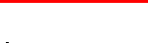  Подпись Дата « » 20 г. Место для оттиска печати (при наличии) лица, составившего описание местоположения границ объекта |  | F1 |  |  |  |  |  |  |  |  | G1 | 50:22:0000000:4  180  177 178  343  345 344  346 50:22:0040202 |  |  |  | H1 |  |  |  |  |  |  |  |  | I1 |  |  |  |  |  | J1 |  |  |  |  |  |  |  |  |  |  | K1
 |  | F2 |  |  |  |  |  |  |  |  | G2 |  |  |  |  | H2 |  |  |  |  |  |  |  |  | I2 |  |  |  |  |  | J2 |  |  |  |  |  |  |  |  |  |  | K2
 |  | F3 |  |  |  |  |  |  |  |  | G3 |  |  |  |  | H3 |  |  |  |  |  |  |  |  | I3 |  |  |  |  |  | J3 |  |  |  |  |  |  |  |  |  |  | K3
 |  | F4 |  |  |  |  |  |  |  |  | G4 |  |  |  |  | H4 |  |  |  |  |  |  |  |  | I4 |  |  |  |  |  | J4 |  |  |  |  |  |  |  |  |  |  | K4
 |  |  |  |  |  |  |  |  |  |  |  |  |  |  |  |  |  |  |  |  |  |  |  |  |  |  |  |  |  |  |  |  |  |  |  |  |  |  |  |  |  |  |  |  | 50:22:0040106:3503
 |  | F5 |  |  |  |  |  |  |  |  | G5 |  |  |  |  | H5 |  |  |  |  |  |  |  |  | I5 |  |  |  |  | 232 | J5  233 | 235 |  | 237 |  | 50:22:0040106  241  238 239 240  50:22:0000000:112067  282  285 284 | 242  281 | 243  280 | 244  279 | 245  278 | 246  277 | 248 249 250  247  276 K275 5274  50:22:0000000:112067  273 | Вырез |  | 251  252 253  272  271 270 | 254  269 | 255  256  50:22:0000000:112067257  268  267 266 265 | 258 | 50:22:0040104  50:22:0040104:24  261  259 262  260  50:22:0000000:112067  264  263
 |  |  |  |  |  |  |  |  |  |  |  |  |  |  |  |  |  |  |  |  |  |  |  |  | 50:22:0040105 |  | 226 296 228  297  50:22:004010259:5667 | 229  294 | 50:22:0040105:667  293 | 231  291  292  50:22:0000000:108741 | 290 289 | 288 | 287 |  | 286 | 50:22:0000000:108741
 |  |  |  |  |  |  |  |  |  |  |  |  |  |  |  |  |  |  |  |  |  |  |  |  | 50:22:0040105:664 |  | 225 298
 |  |  |  |  |  |  |  |  |  |  |  |  |  |  |  |  |  |  |  |  |  |  |  |  | 212 213 223
 |  | F6 |  |  |  |  |  |  |  |  | G6 |  |  |  |  | H6 |  |  |  |  | 197 | 198  325 199 | Вырез 2 из 4  201 |  | 215 221  216 222  211I3610 217  210 218 220  214 219 301  50:22:0000000:108742 302  313 Вырез 4 из 4  209 312 309 | 300 | 299  224 |  |  |  | J6 |  |  |  |  |  |  |  |  |  |  | K6
 |  |  |  |  |  |  |  |  |  |  |  |  |  |  |  |  |  |  |  |  | 326 | 324 | 200  322 |  | 311 303  Вырез 1 из 4 208 308 306 304  315 314 307 305
 |  |  |  |  |  |  |  |  |  |  |  |  |  |  |  |  |  |  |  |  |  |  |  | 202 203 205 | 207  206
 |  |  |  |  |  |  |  |  |  |  |  |  |  |  |  |  |  |  |  |  |  | 323 | 321 | 204 | 316
 |  |  |  |  |  |  |  |  |  |  |  |  |  |  |  |  | 50:22:0000000:4 |  |  |  |  |  |  | 320 | 317
 |  |  |  |  |  |  |  |  |  |  |  |  |  |  |  |  | 194 |  | 196
 |  |  |  |  |  |  |  |  |  |  |  |  |  |  |  |  | 329 327 |  |  |  |  |  |  |  | 50:22:0040107
 |  |  |  |  |  |  |  | 167  168 | 169 |  | 176  174 |  | 183 185  50:22:0010808000:110889742 190  Вырез 1 из 1  333  50:223:401000000:108765 335 334 | 191  332 | 192 | 193  H3730 | 195  328 |  |  |  |  |  |  |  | I7 |  |  |  |  |  | J7 |  |  |  |  |  |  |  |  |  |  | K7
 |  |  |  |  |  | 164 | 165 | 166 356 | 354 | 172 | 173 |  | 181 339
 |  |  | 160 | 161 162  50:22:0040201:8 | 163 |  | 358 | 50:22:0040202:3154576  357 | 170  353 |  | 349 347  350 |  | 337  342
 | 157 |  | 363 | 362 361
 |  | 365
 | 366 | 50:22:0040201:258
 |  | F8 |  |  |  |  |  |  |  |  | G8 |  |  |  |  | H8 |  |  |  |  |  |  |  |  | I8 |  |  |  |  |  | J8 |  |  |  |  |  |  |  |  |  |  | K8
 |  | F9 |  |  |  |  |  |  |  |  | G9 |  |  |  |  | H9 |  |  |  |  |  |  |  |  | I9 |  |  |  |  |  | J9 |  |  |  |  |  |  |  |  |  |  | K9
 |  | Масштаб 1:12 500
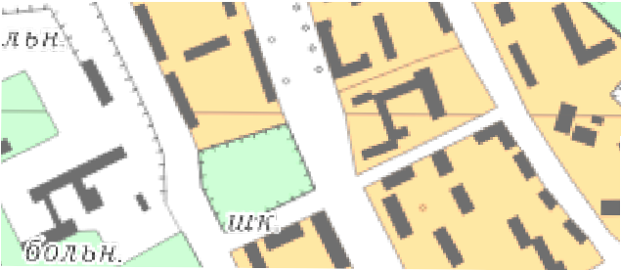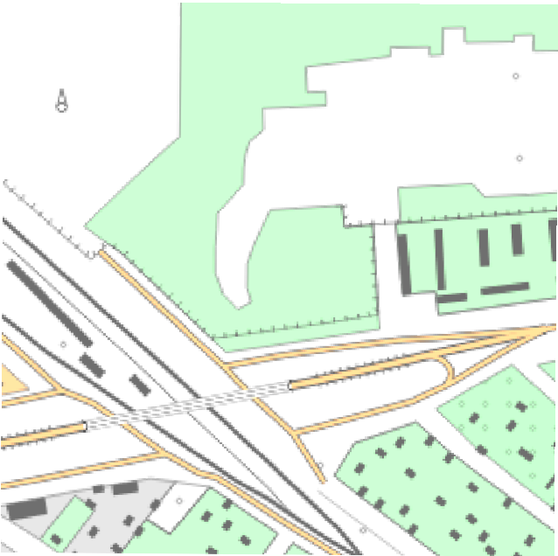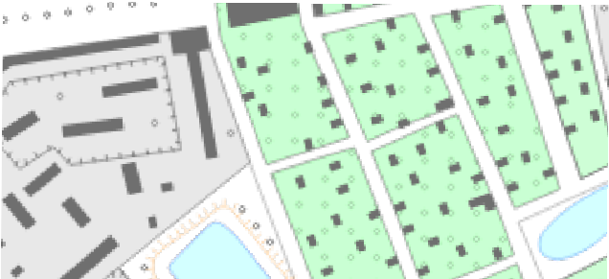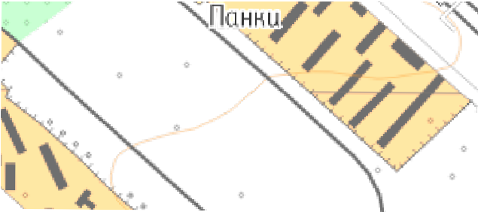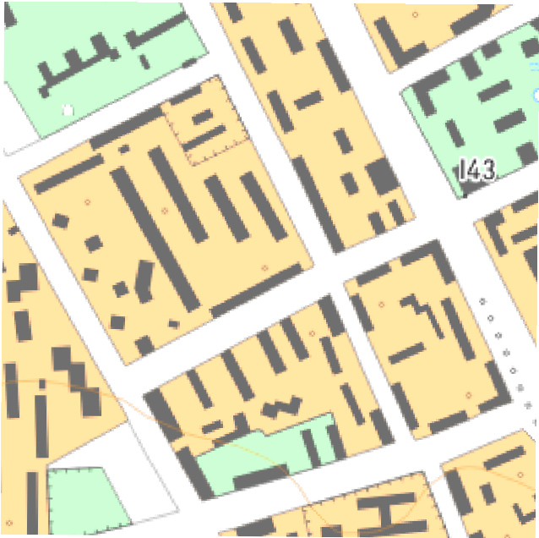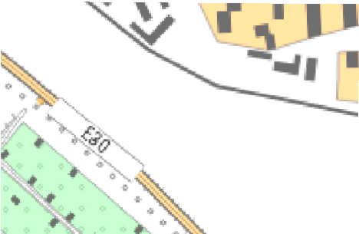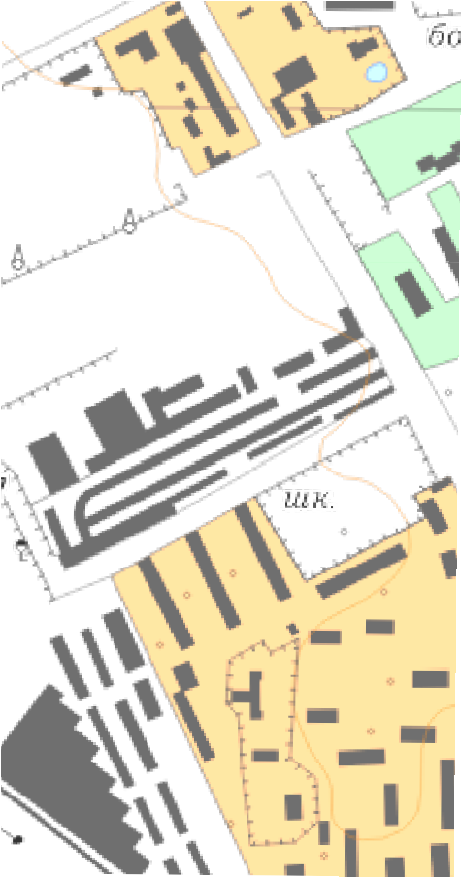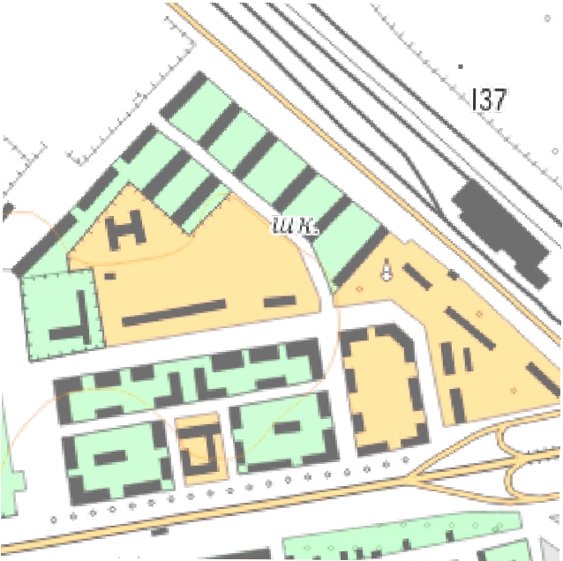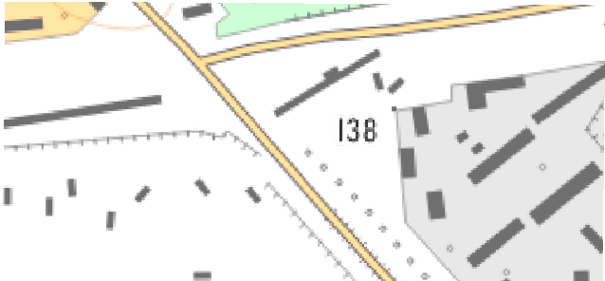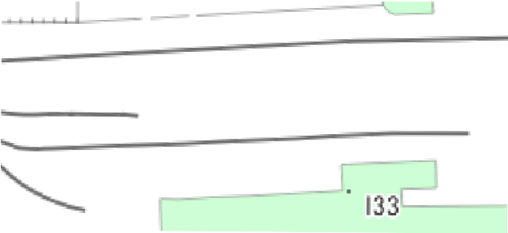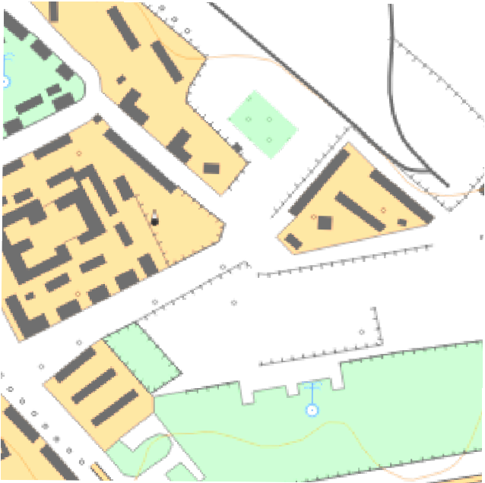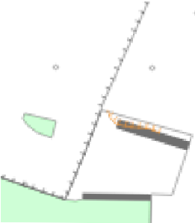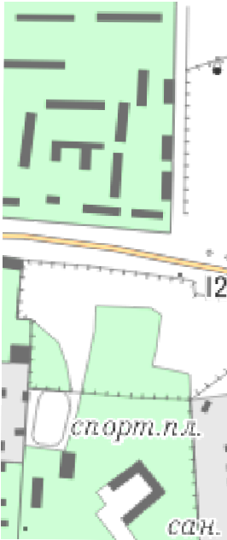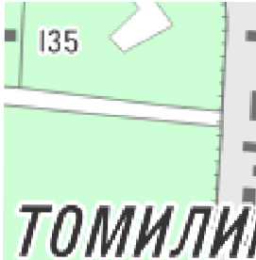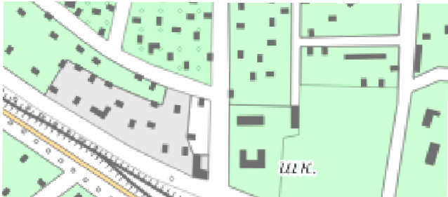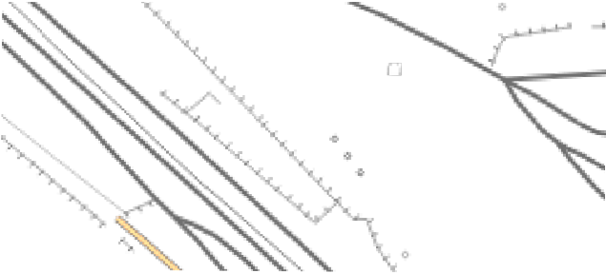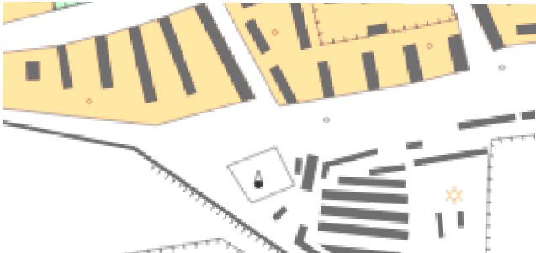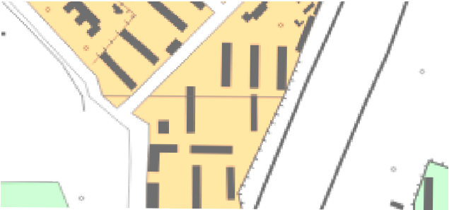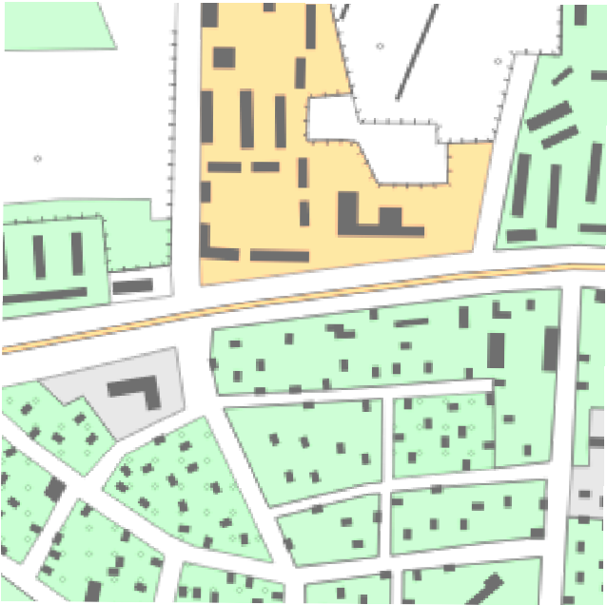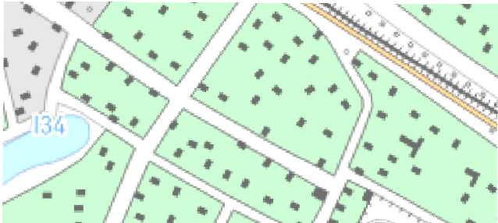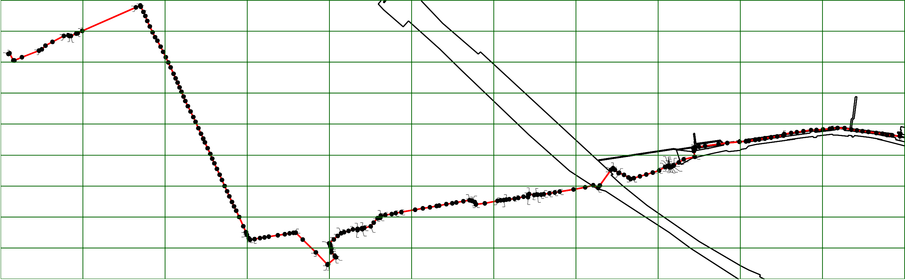

План границ объекта
A1  Используемые условные знаки и обозначения:  - граница административно-территориальных обракзований  - - граница кадастрового квартала  50:22:0040402 - - номер кадастрового квартала  50:22:0000000:4 - - кадастровый номер земельных участков для установления публичного сервитута  - - граница земельных участков по сведениям ЕГРН для установления публичного сервитута  - - сооружение в пользу которого устанавливается публичный сервитут  - - характерная точка границ публичного сервитута  2109  - Граница публичного сервитута | Масштаб 1:1 000 | 68 | 37



План границ объекта
A2  50:22:0010308:32  54 58  53 51  57  52  55 56 48  50 49  Используемые условные знаки и обозначения:  - граница административно-территориальных обракзований  - - граница кадастрового квартала  50:22:0040402 - - номер кадастрового квартала  50:22:0000000:4 - - кадастровый номер земельных участков для установления публичного сервитута  - - граница земельных участков по сведениям ЕГРН для установления публичного сервитута  - - сооружение в пользу которого устанавливается публичный сервитут  - - характерная точка границ публичного сервитута  2109  - Граница публичного сервитута |  |  |  |  | 63 64 66 67
 |  |  |  | 62
 |  |  |  |  | 39 38
 |  |  |  | 50:22:0010308:1438 | 42 65
 |  |  |  | 61 43
 |  | 60 |  | 44 | 41 40
 |  | 59 | 45 |  | 50:22:0000000:108771
 |  |  |  | 50:22:0010308
 |  | 46
 | 47
 |  | Масштаб 1:1 000

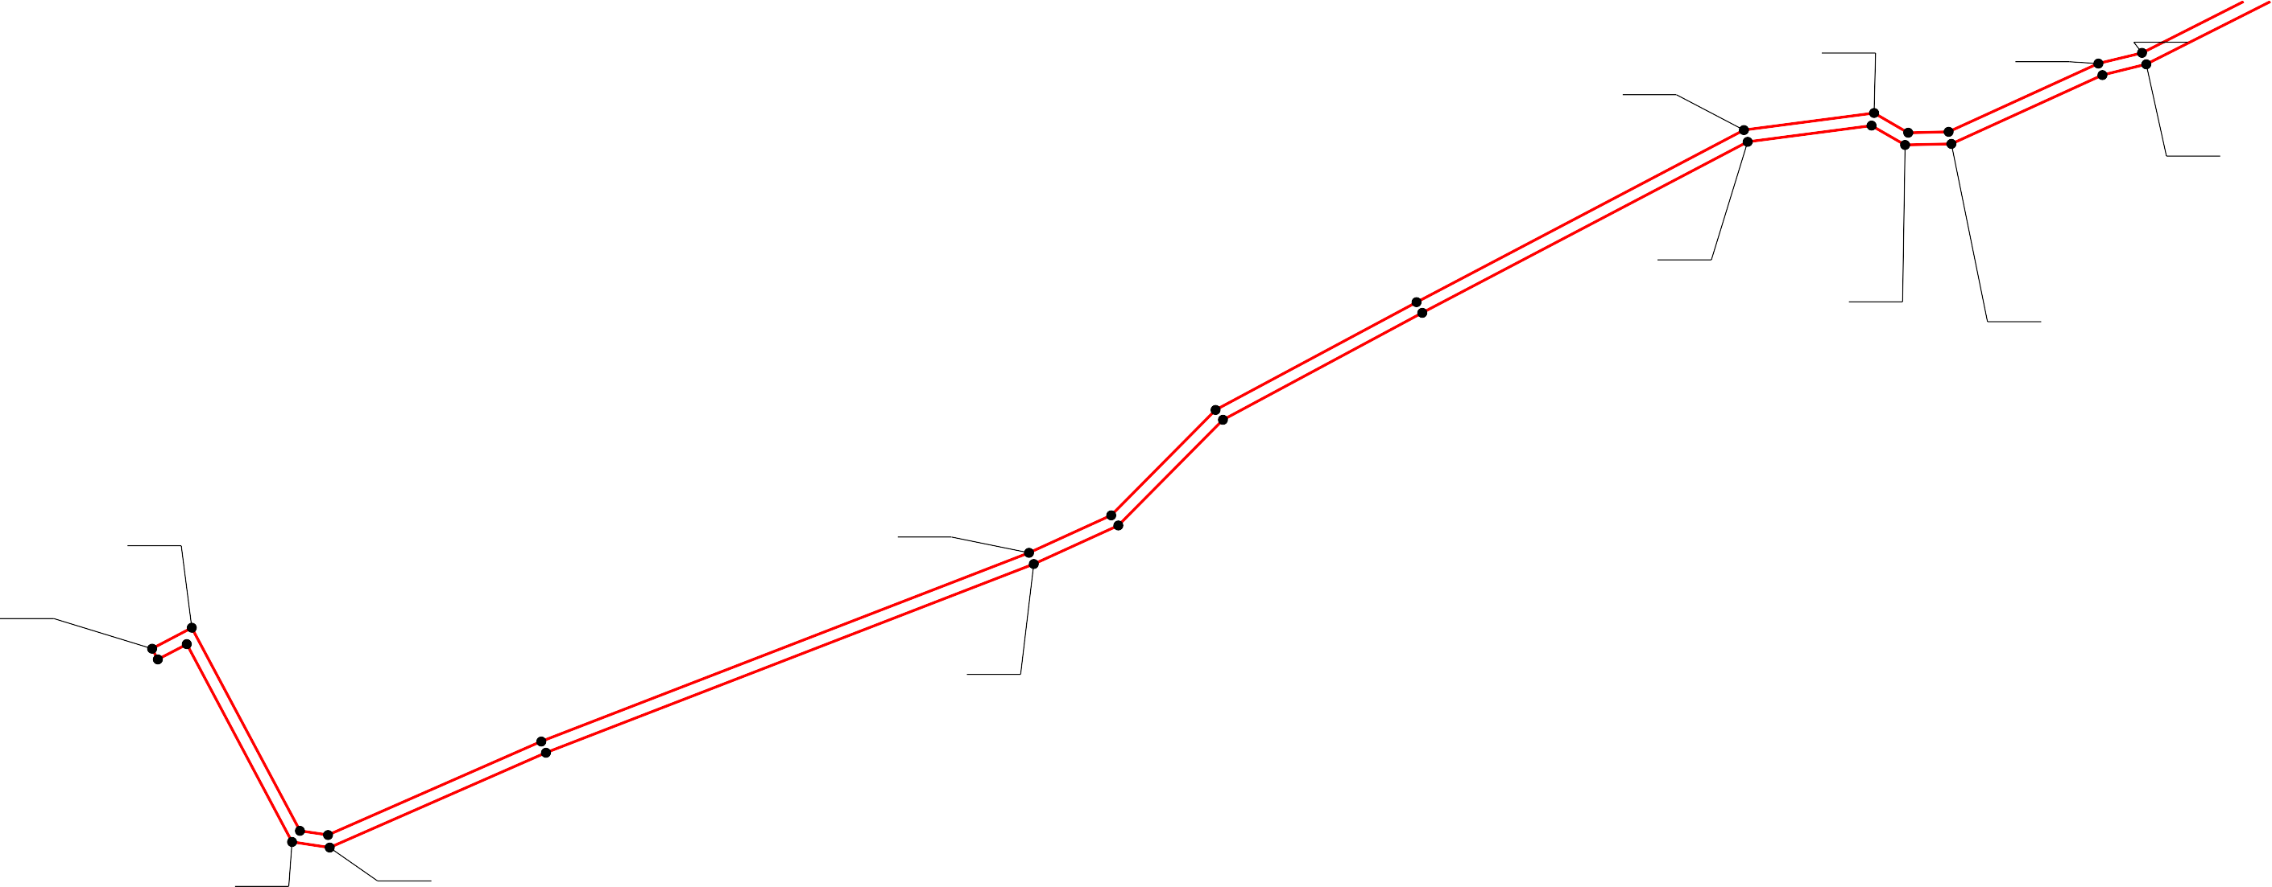

План границ объекта
B1  Вырез 1 из 2  50:22:0000000:97020  Используемые условные знаки и обозначения:  - граница административно-территориальных обракзований  - - граница кадастрового квартала  50:22:0040402 - - номер кадастрового квартала  50:22:0000000:4 - - кадастровый номер земельных участков для установления публичного сервитута  - - граница земельных участков по сведениям ЕГРН для установления публичного сервитута  - - сооружение в пользу которого устанавливается публичный сервитут  - - характерная точка границ публичного сервитута  2109  - Граница публичного сервитута |  |  | 35 | 70
 |  | 69 |  | 71
 |  | 36 | 34 | 72
 |  |  |  | 33
 |  |  |  | 73
 |  |  |  | 32
 |  |  |  |  | 74
 |  |  |  | 31
 |  |  |  |  |  | 75
 |  |  |  | 30
 | Масштаб 1:1 000



План границ объекта
B2  50:22:0010305  Используемые условные знаки и обозначения:  - граница административно-территориальных обракзований  - - граница кадастрового квартала  50:22:0040402 - - номер кадастрового квартала  50:22:0000000:4 - - кадастровый номер земельных участков для установления публичного сервитута  - - граница земельных участков по сведениям ЕГРН для установления публичного сервитута  - - сооружение в пользу которого устанавливается публичный сервитут  - - характерная точка границ публичного сервитута  2109  - Граница публичного сервитута |  | 29 | 76
 |  |  | 77
 |  |  | 28
 |  |  | 78
 |  |  | 27
 |  |  | 79
 |  |  | 26
 |  |  | 80
 |  |  | 25
 |  |  | 50:22:0000000:108787
 | Масштаб 1:1 000

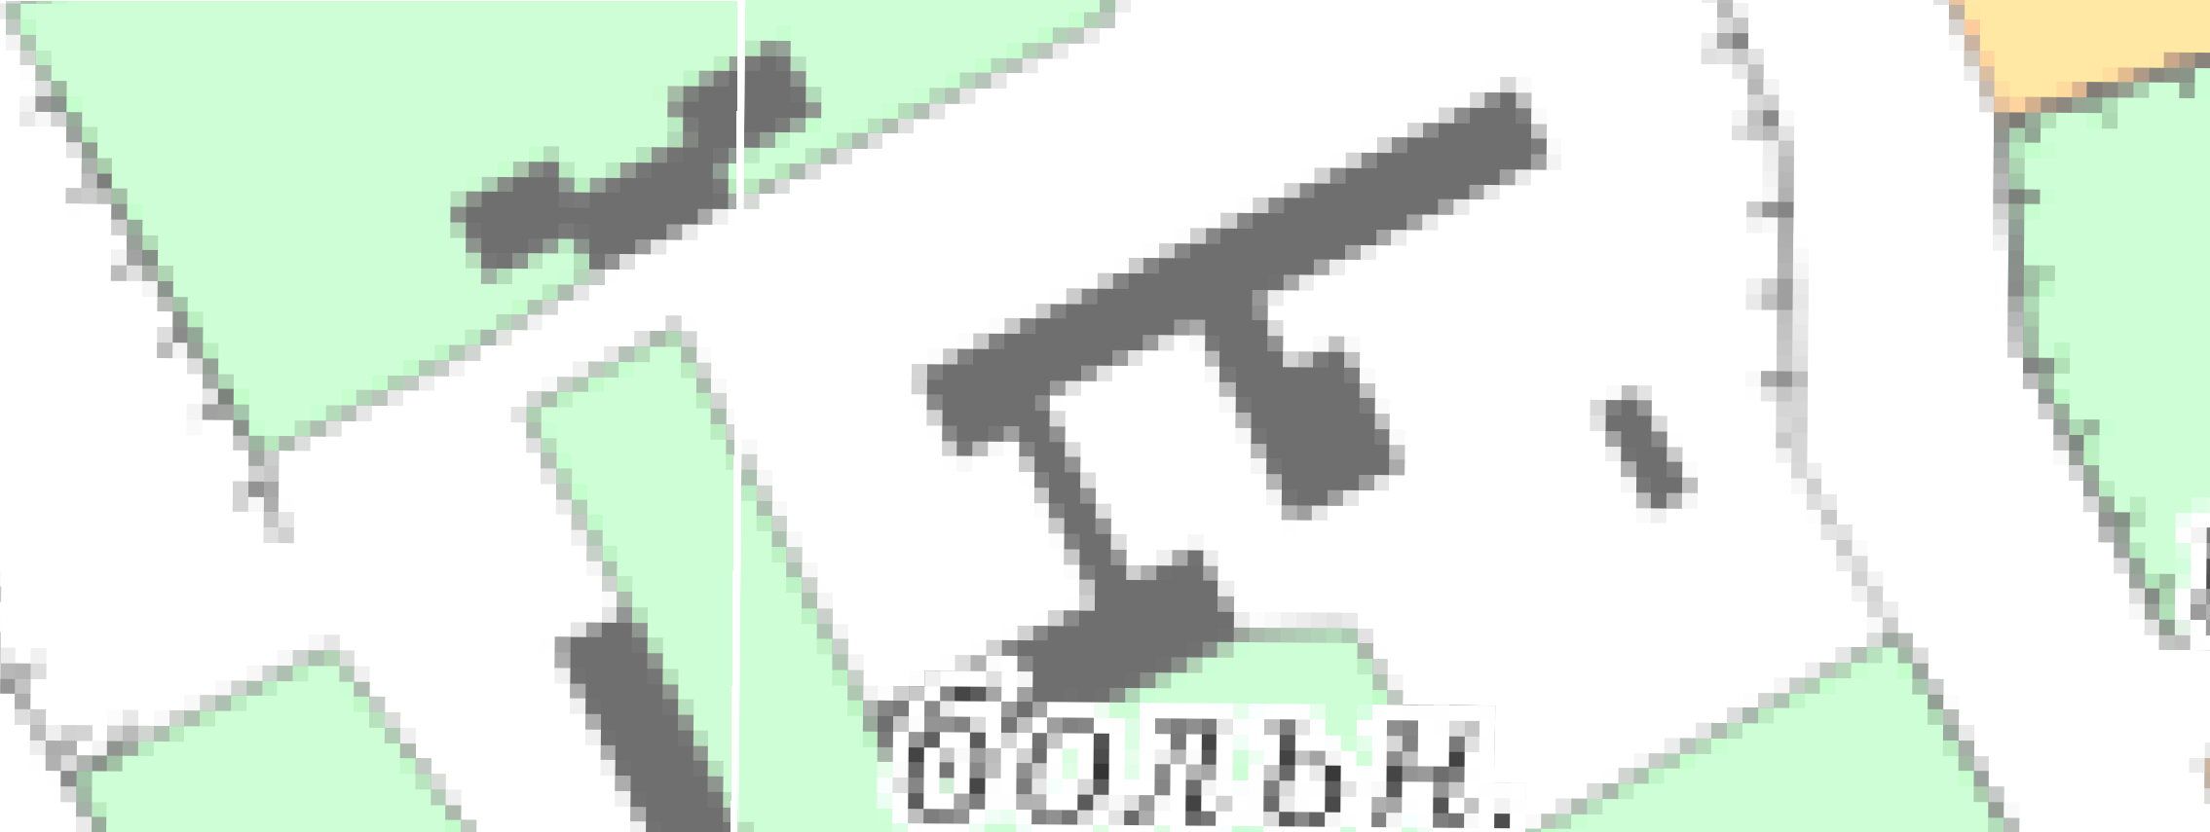

План границ объекта

C2

50:22:0000000:107884

81

24

Масштаб 1:1 000
Используемые условные знаки и обозначения:
- граница административно-территориальных обракзований

  - - граница кадастрового квартала

50:22:0040402 - - номер кадастрового квартала
50:22:0000000:4 - - кадастровый номер земельных участков для установления публичного сервитута

  - - граница земельных участков по сведениям ЕГРН для установления публичного сервитута

- - сооружение в пользу которого устанавливается публичный сервитут

2109
- - характерная точка границ публичного сервитута

- Граница публичного сервитута



План границ объекта
C3 82

23
83
Вырез 21 и2з 1

84
21
85
20
50:22:0000000:108787
86

19
87
18
88
17

Масштаб 1:1 000
Используемые условные знаки и обозначения:
- граница административно-территориальных обракзований

  - - граница кадастрового квартала

50:22:0040402 - - номер кадастрового квартала
50:22:0000000:4 - - кадастровый номер земельных участков для установления публичного сервитута

  - - граница земельных участков по сведениям ЕГРН для установления публичного сервитута

- - сооружение в пользу которого устанавливается публичный сервитут

2109
- - характерная точка границ публичного сервитута

- Граница публичного сервитута



План границ объекта

C4
50:22:0010306

89 50:22:0010306:4436
16
90
15

91
14

92
13

93
12

94
11

Используемые условные знаки и обозначения:
- граница административно-территориальных обракзований

Масштаб 1:1 000

  - - граница кадастрового квартала

50:22:0040402 - - номер кадастрового квартала
50:22:0000000:4 - - кадастровый номер земельных участков для установления публичного сервитута

  - - граница земельных участков по сведениям ЕГРН для установления публичного сервитута

- - сооружение в пользу которого устанавливается публичный сервитут

2109
- - характерная точка границ публичного сервитута

- Граница публичного сервитута



План границ объекта

C5
95
10

96
9 50:22:0010306:4437
97
8
98
7

99
6

1 100

5

Масштаб 1:1 000
Используемые условные знаки и обозначения:
- граница административно-территориальных обракзований

  - - граница кадастрового квартала

50:22:0040402 - - номер кадастрового квартала
50:22:0000000:4 - - кадастровый номер земельных участков для установления публичного сервитута

  - - граница земельных участков по сведениям ЕГРН для установления публичного сервитута

- - сооружение в пользу которого устанавливается публичный сервитут

2109
- - характерная точка границ публичного сервитута

- Граница публичного сервитута



План границ объекта
C6  Используемые условные знаки и обозначения:  - граница административно-территориальных обракзований  - - граница кадастрового квартала  50:22:0040402 - - номер кадастрового квартала  50:22:0000000:4 - - кадастровый номер земельных участков для установления публичного сервитута  - - граница земельных участков по сведениям ЕГРН для установления публичного сервитута  - - сооружение в пользу которого устанавливается публичный сервитут  - - характерная точка границ публичного сервитута  2109  - Граница публичного сервитута | 101
 | 4
 | 102
 | 3
 | 50:22:0000000:108787
 |  | 103
 | 2
 |  |  | 104
 | 1
 |  |  | 105
 |  | 418
 | Масштаб 1:1 000 |  | 417 | 106



План границ объекта
C7  Используемые условные знаки и обозначения:  - граница административно-территориальных обракзований  - - граница кадастрового квартала  50:22:0040402 - - номер кадастрового квартала  50:22:0000000:4 - - кадастровый номер земельных участков для установления публичного сервитута  - - граница земельных участков по сведениям ЕГРН для установления публичного сервитута  - - сооружение в пользу которого устанавливается публичный сервитут  - - характерная точка границ публичного сервитута  2109  - Граница публичного сервитута |  | 50:22:0000000:107919 107
 |  | 416
 |  | 108
 |  | 415
 |  | 50:22:0010307:629
 |  | 109 | 50:22:0010307
 |  | 414
 |  |  | 110
 |  | 413
 |  |  | 111
 |  | 412
 |  |  | 411 112
 | Масштаб 1:1 000



План границ объекта
C8  Используемые условные знаки и обозначения:  - граница административно-территориальных обракзований  - - граница кадастрового квартала  50:22:0040402 - - номер кадастрового квартала  50:22:0000000:4 - - кадастровый номер земельных участков для установления публичного сервитута  - - граница земельных участков по сведениям ЕГРН для установления публичного сервитута  - - сооружение в пользу которого устанавливается публичный сервитут  - - характерная точка границ публичного сервитута  2109  - Граница публичного сервитута |  |  | 113
 |  | 410
 |  |  | 114
 |  |  | 409
 |  |  | 115
 |  |  | 408
 | Масштаб 1:1 000



План границ объекта
D8  50:22:0000000:112070 122  120 121  119  116 118  117 402 401  407 404 403 50:22:0040402  406 405  Используемые условные знаки и обозначения:  - граница административно-территориальных обракзований  - - граница кадастрового квартала  50:22:0040402 - - номер кадастрового квартала  50:22:0000000:4 - - кадастровый номер земельных участков для установления публичного сервитута  - - граница земельных участков по сведениям ЕГРН для установления публичного сервитута  - - сооружение в пользу которого устанавливается публичный сервитут  - - характерная точка границ публичного сервитута  2109  - Граница публичного сервитута |  |  | 126
 | 123 | 124 125 | 397
 | 400 | 399 398 |  |  | 127
 |  |  |  |  |  |  | Вырез | 2 | из | 3
 |  |  |  | 396 |  | 137
 |  | Масштаб 1:1 000



План границ объекта

D9

128

395

50:22:0040402:803

50:22:0040402:832

50:22:0040402:1207
129
130

50:22:0040402:1208
394
393

Используемые условные знаки и обозначения:
- граница административно-территориальных обракзований

Масштаб 1:1 000

  - - граница кадастрового квартала

50:22:0040402 - - номер кадастрового квартала
50:22:0000000:4 - - кадастровый номер земельных участков для установления публичного сервитута

  - - граница земельных участков по сведениям ЕГРН для установления публичного сервитута

- - сооружение в пользу которого устанавливается публичный сервитут

2109
- - характерная точка границ публичного сервитута

- Граница публичного сервитута

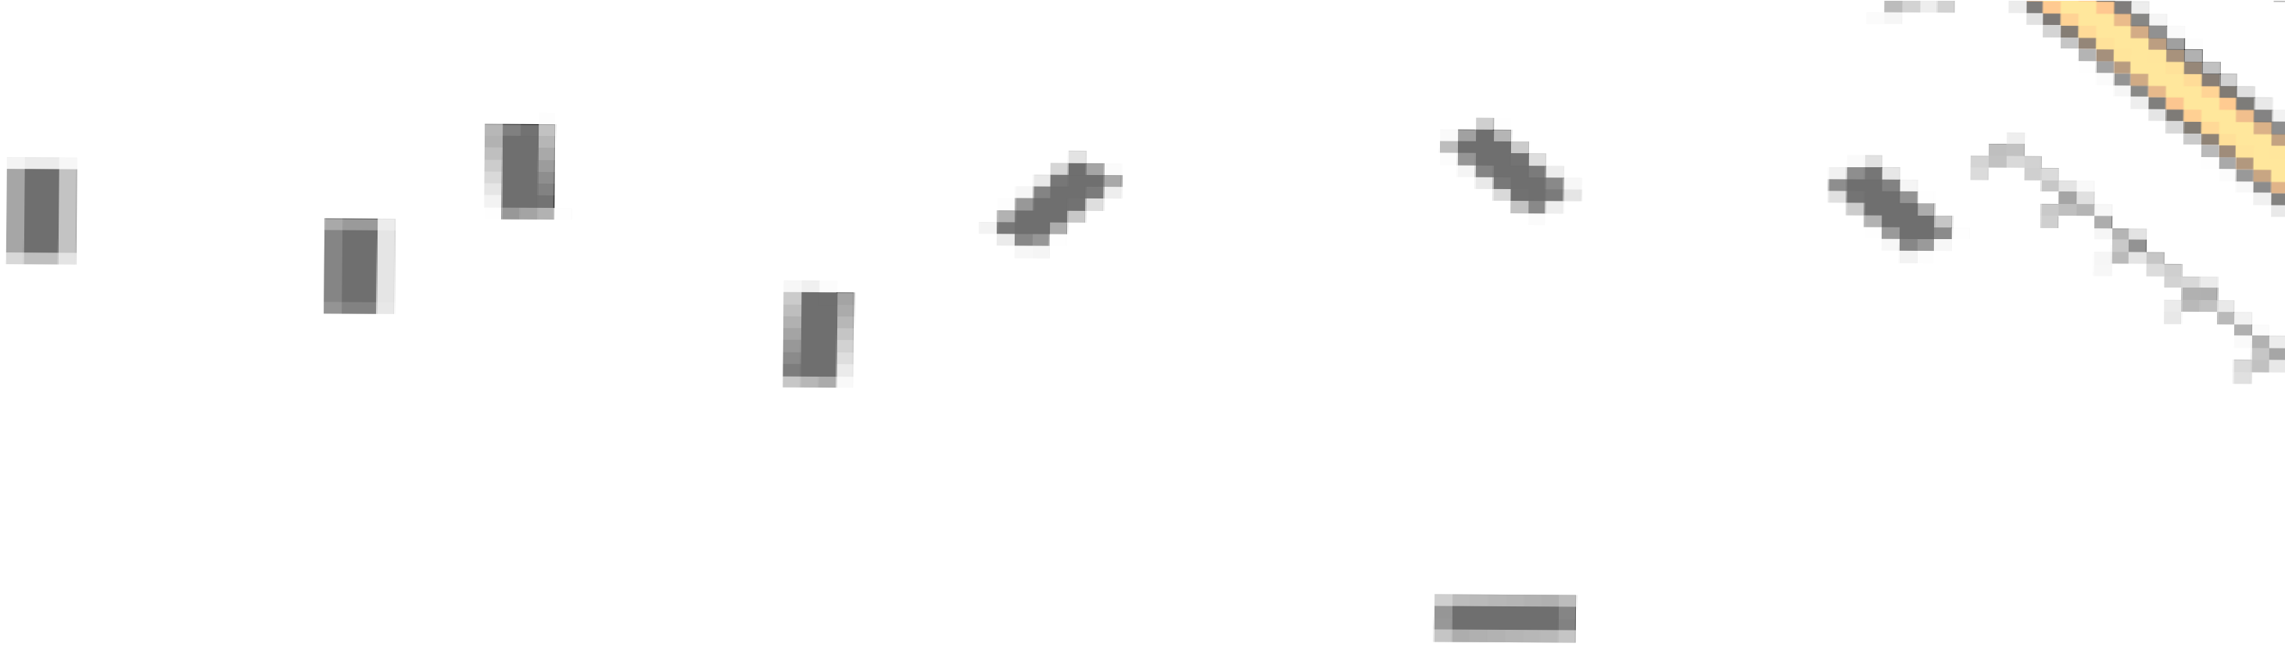

План границ объекта
E7  Используемые условные знаки и обозначения:  - граница административно-территориальных обракзований  - - граница кадастрового квартала  50:22:0040402 - - номер кадастрового квартала  50:22:0000000:4 - - кадастровый номер земельных участков для установления публичного сервитута  - - граница земельных участков по сведениям ЕГРН для установления публичного сервитута  - - сооружение в пользу которого устанавливается публичный сервитут  - - характерная точка границ публичного сервитута  2109  - Граница публичного сервитута |  | 153  154 | 155 | 156 | 157
 |  | 370
 |  | 50:22:0040201:203769 | 368 | 367 | 366
 | Масштаб 1:1 000

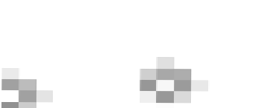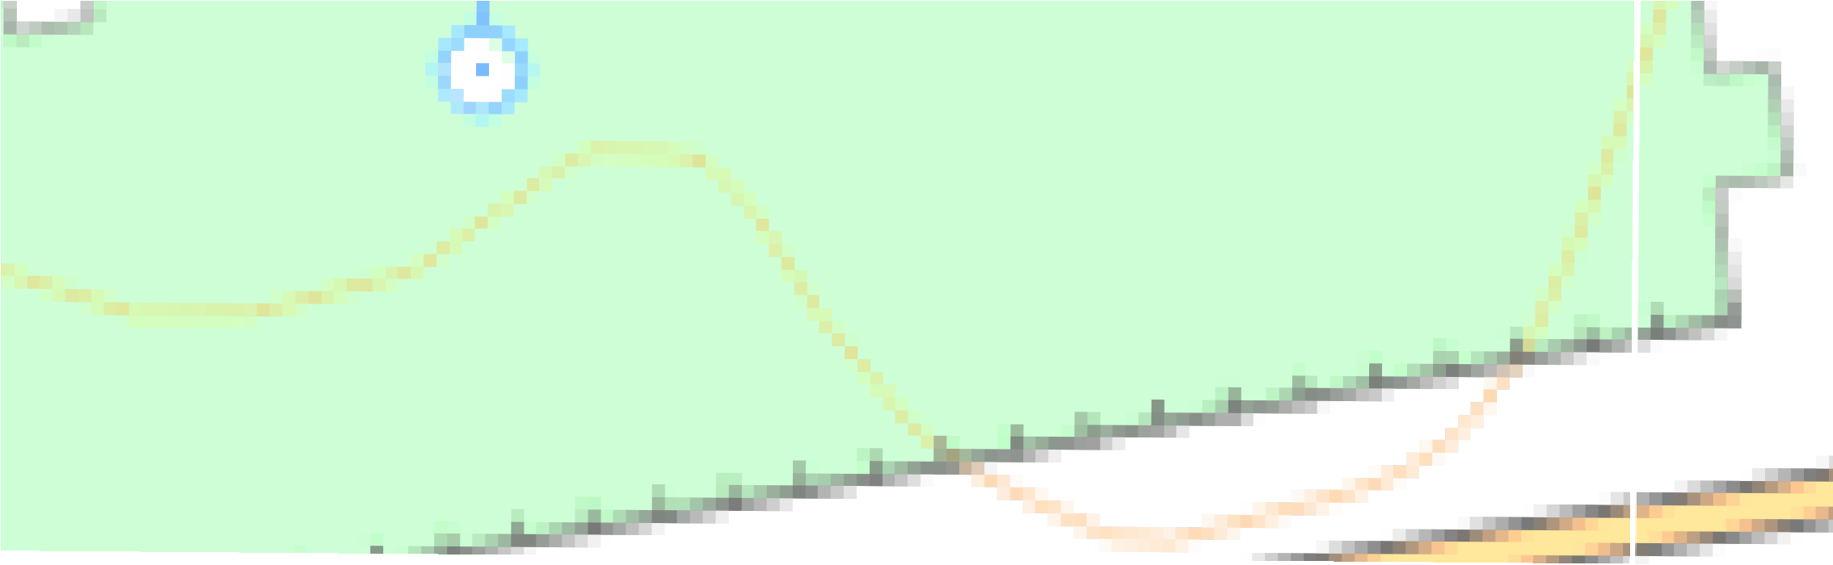

E8

144

147
План границ объекта

151
50:22:0105400201:45 152 371
372

140

141

Вырез 31из432

143

379

376
148

149
373

Выр1ез31 8из 3

386

139

385

383

384

382

381

380
145 146

378
375

377
50:22:0040201:43
374

387
136
388
135
50:22:0040201:279

50:22:0040201

Масштаб 1:1 000

Используемые условные знаки и обозначения:
- граница административно-территориальных обракзований

  - - граница кадастрового квартала

50:22:0040402 - - номер кадастрового квартала
50:22:0000000:4 - - кадастровый номер земельных участков для установления публичного сервитута

  - - граница земельных участков по сведениям ЕГРН для установления публичного сервитута

- - сооружение в пользу которого устанавливается публичный сервитут

2109
- - характерная точка границ публичного сервитута

- Граница публичного сервитута

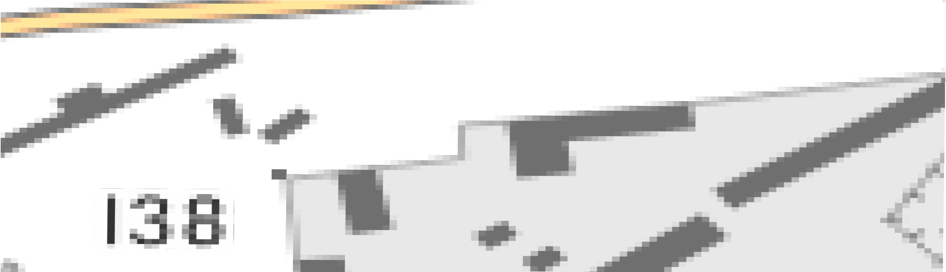

E9

133

134
389
390

132

391

392
План границ объекта

131

50:22:0000000:107964

Масштаб 1:1 000
Используемые условные знаки и обозначения:
- граница административно-территориальных обракзований

  - - граница кадастрового квартала

50:22:0040402 - - номер кадастрового квартала
50:22:0000000:4 - - кадастровый номер земельных участков для установления публичного сервитута

  - - граница земельных участков по сведениям ЕГРН для установления публичного сервитута

- - сооружение в пользу которого устанавливается публичный сервитут

2109
- - характерная точка границ публичного сервитута

- Граница публичного сервитута

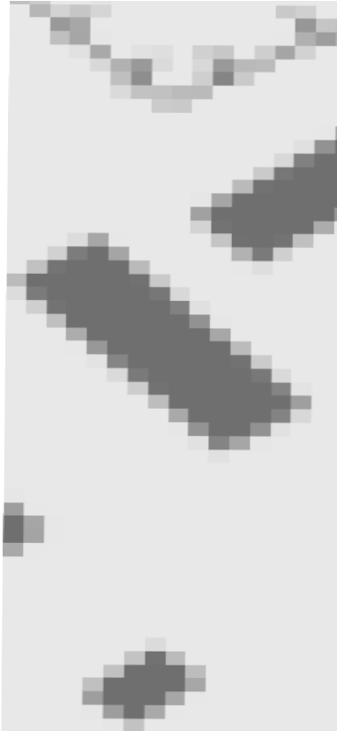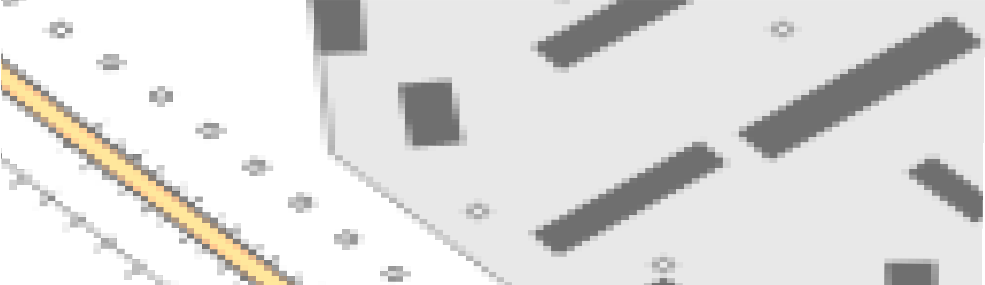

План границ объекта

F7

165

166
167

356

168

169

354

50:22:0000000:108765

159

160

161 162
50:22:0040201:8
163 164

359

358

50:22:0040202:3154576
357

353
170

171
172

351

158
50:22:0040201:5

363

362

361
360
352

364
365

50:22:0040201:258

Масштаб 1:1 000
Используемые условные знаки и обозначения:
- граница административно-территориальных обракзований

  - - граница кадастрового квартала

50:22:0040402 - - номер кадастрового квартала
50:22:0000000:4 - - кадастровый номер земельных участков для установления публичного сервитута

  - - граница земельных участков по сведениям ЕГРН для установления публичного сервитута

- - сооружение в пользу которого устанавливается публичный сервитут

2109
- - характерная точка границ публичного сервитута

- Граница публичного сервитута

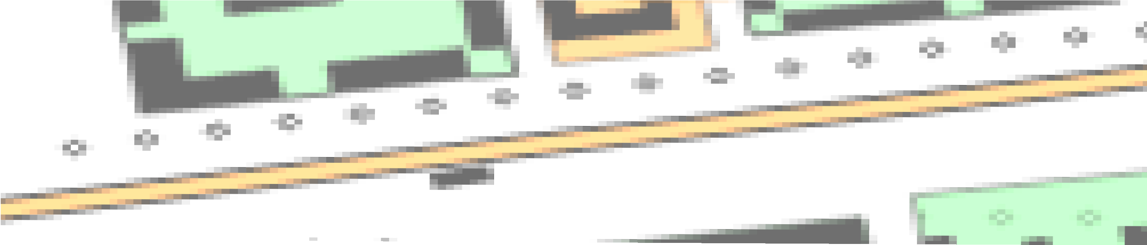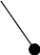

G7 183
План границ объекта

185
50:22:0010808000:110889742

190
Вырез 1 из 1

191

192

176

179 180
182
340
184

186 187

333

332
331

174

175
177 178
50:223:401000000:103837865

336
335
334

173

345 344
343
181
339

350

349

348
347
346

50:22:0040202

342
337

Используемые условные знаки и обозначения:
- граница административно-территориальных обракзований

Масштаб 1:1 000

  - - граница кадастрового квартала

50:22:0040402 - - номер кадастрового квартала
50:22:0000000:4 - - кадастровый номер земельных участков для установления публичного сервитута

  - - граница земельных участков по сведениям ЕГРН для установления публичного сервитута

- - сооружение в пользу которого устанавливается публичный сервитут

2109
- - характерная точка границ публичного сервитута

- Граница публичного сервитута

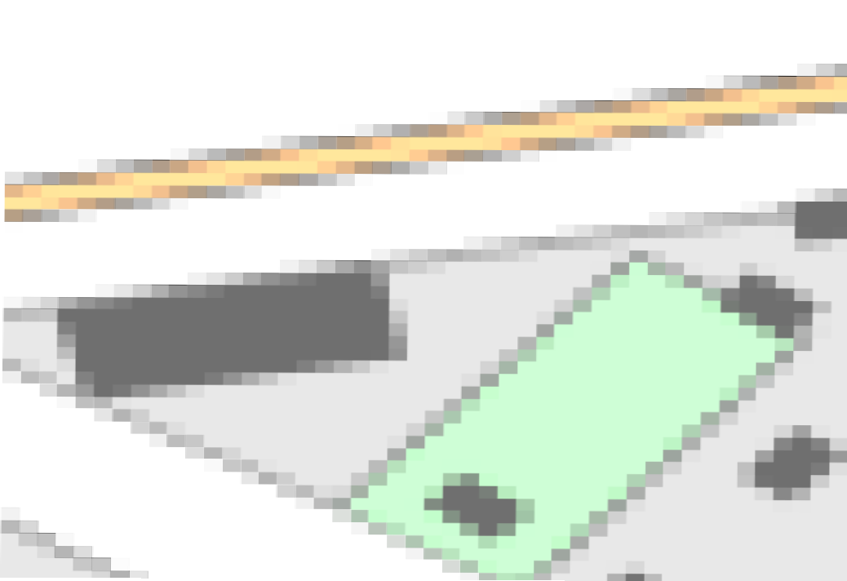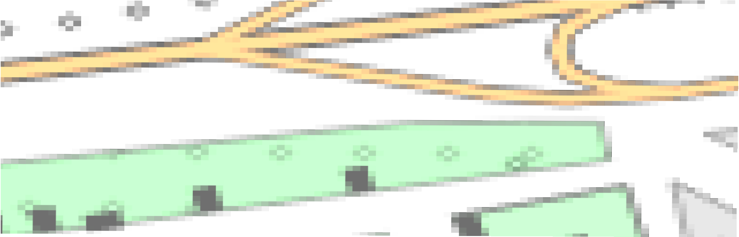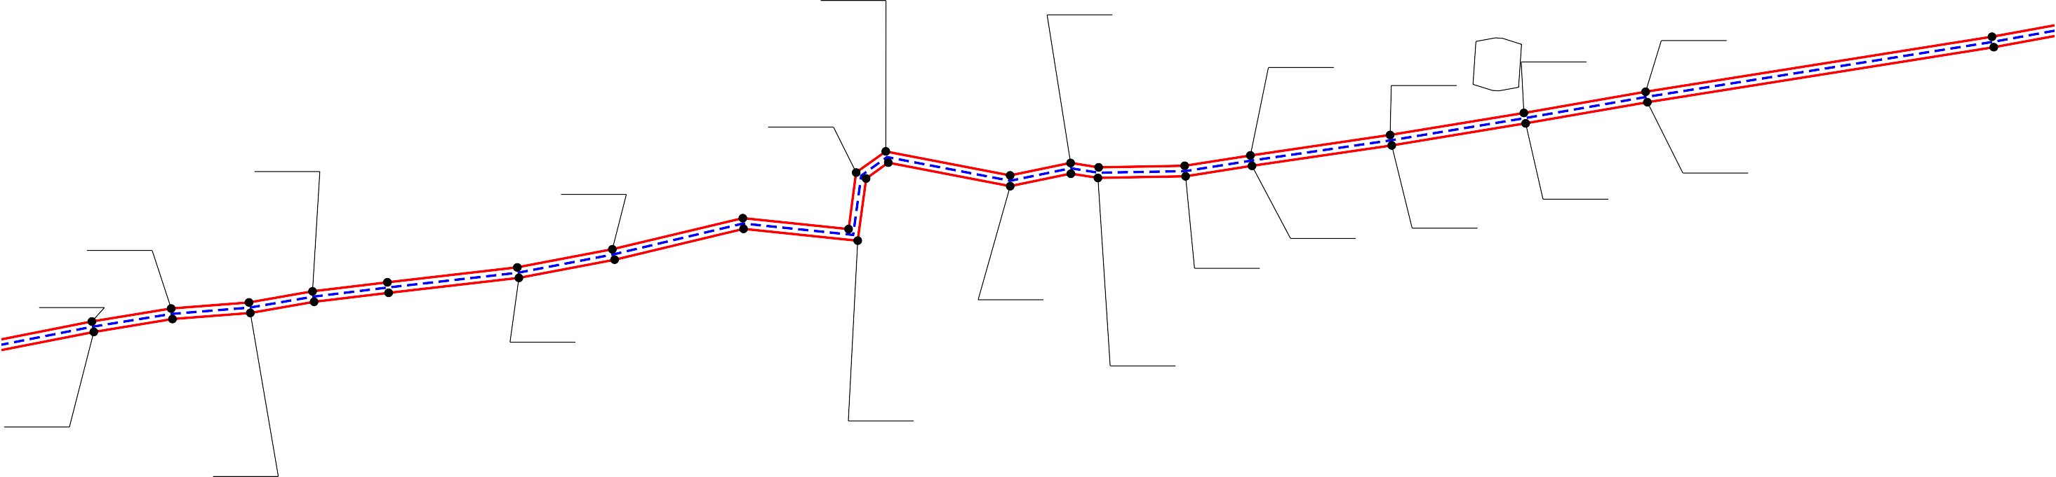

План границ объекта
H6  198  197 325  326 324  50:22:0000000:4  194 196  329 327  Используемые условные знаки и обозначения:  - граница административно-территориальных обракзований  - - граница кадастрового квартала  50:22:0040402 - - номер кадастрового квартала  50:22:0000000:4 - - кадастровый номер земельных участков для установления публичного сервитута  - - граница земельных участков по сведениям ЕГРН для установления публичного сервитута  - - сооружение в пользу которого устанавливается публичный сервитут  - - характерная точка границ публичного сервитута  2109  - Граница публичного сервитута | Вырез 2 из 4  199 | 202 203  204  320  319 | 205  Вырез 3 из 4  318 | 50:22:0000000:108742
 | 201 | 202 203  204  320  319 | 205  Вырез 3 из 4  318
 | 200  322 | 202 203  204  320  319 | 205  Вырез 3 из 4  318 | Вырез 1 из 4 208 | 315
 |  | 202 203  204  320  319 | 205  Вырез 3 из 4  318 | 207
 |  | 202 203  204  320  319 | 205  Вырез 3 из 4  318 | 206
 | 323 321 | 202 203  204  320  319 | 205  Вырез 3 из 4  318 | 316
 |  | 202 203  204  320  319 | 205  Вырез 3 из 4  318 | 317
 |  | 202 203  204  320  319 | 205  Вырез 3 из 4  318 | 50:22:0040107
 | Масштаб 1:1 000 | 202 203  204  320  319 | 205  Вырез 3 из 4  318



H7 193
План границ объекта

330
195
328

Используемые условные знаки и обозначения:
- граница административно-территориальных обракзований

Масштаб 1:1 000

  - - граница кадастрового квартала

50:22:0040402 - - номер кадастрового квартала
50:22:0000000:4 - - кадастровый номер земельных участков для установления публичного сервитута

  - - граница земельных участков по сведениям ЕГРН для установления публичного сервитута

- - сооружение в пользу которого устанавливается публичный сервитут

2109
- - характерная точка границ публичного сервитута

- Граница публичного сервитута



План границ объекта
I5  227  50:22:0040105  226 296 228  297  50:22:004010259:5667  40105:664 298  225  Масштаб 1:1 000  Используемые условные знаки и обозначения:  - граница административно-территориальных обракзований  - - граница кадастрового квартала  50:22:0040402 - - номер кадастрового квартала  50:22:0000000:4 - - кадастровый номер земельных участков для установления публичного сервитута  - - граница земельных участков по сведениям ЕГРН для установления публичного сервитута  - - сооружение в пользу которого устанавливается публичный сервитут  - - характерная точка границ публичного сервитута  2109  - Граница публичного сервитута |  | 50:22:004010253:0667 | 232  231  291  292  50:22:0000000:108741
 | 229 |  | 232  231  291  292  50:22:0000000:108741
 |  | 293 | 232  231  291  292  50:22:0000000:108741
 | 294 |  | 232  231  291  292  50:22:0000000:108741



I6 212 213

215
216
221

222

223
План границ объекта

299
224

211
210

313 Вырез 4 из 4
310

214
217

218
219

220

302

301
300

209

314
312

311
309

308
307

306

305

304

303

Используемые условные знаки и обозначения:
- граница административно-территориальных обракзований

Масштаб 1:1 000

- - граница кадастрового квартала

50:22:0040402 - - номер кадастрового квартала
50:22:0000000:4 - - кадастровый номер земельных участков для установления публичного сервитута

- - граница земельных участков по сведениям ЕГРН для установления публичного сервитута

- - сооружение в пользу которого устанавливается публичный сервитут

2109
- - характерная точка границ публичного сервитута

- Граница публичного сервитута

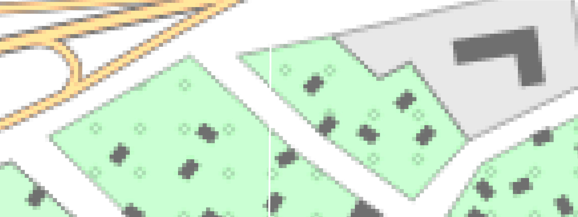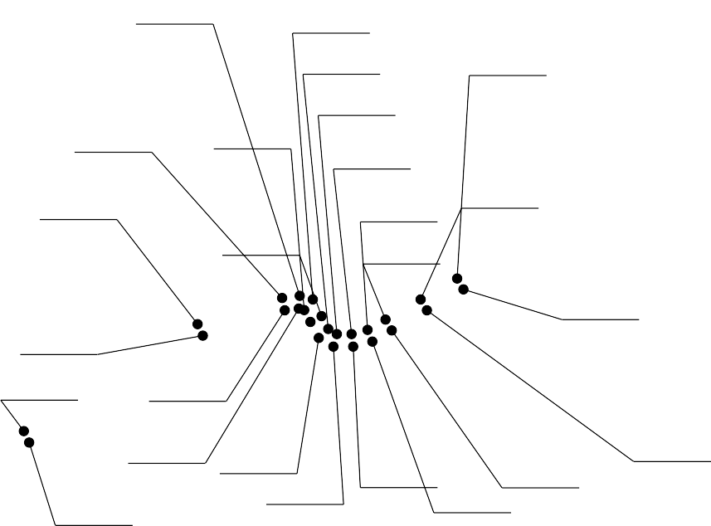

План границ объекта
J5  50:22:0040106  241  239 240  238 50:22:0000000:112067  282  285 284 283  233 235 236 237  234 286 50:22:0000000:108741  288 287  290 289  Масштаб 1:1 000  Используемые условные знаки и обозначения:  - граница административно-территориальных обракзований  - - граница кадастрового квартала  50:22:0040402 - - номер кадастрового квартала  50:22:0000000:4 - - кадастровый номер земельных участков для установления публичного сервитута  - - граница земельных участков по сведениям ЕГРН для установления публичного сервитута  - - сооружение в пользу которого устанавливается публичный сервитут  - - характерная точка границ публичного сервитута  2109  - Граница публичного сервитута | 242  281 | 243  280 | 244  279 | 245  278 | 246  277



План границ объекта
K5 249 250 251  247 248 252  253  50:22:0000000:112067 Вырез 1 из 1  274 273 272  276 275 271  270  Используемые условные знаки и обозначения:  - граница административно-территориальных обракзований  - - граница кадастрового квартала  50:22:0040402 - - номер кадастрового квартала  50:22:0000000:4 - - кадастровый номер земельных участков для установления публичного сервитута  - - граница земельных участков по сведениям ЕГРН для установления публичного сервитута  - - сооружение в пользу которого устанавливается публичный сервитут  - - характерная точка границ публичного сервитута  2109  - Граница публичного сервитута |  | 255  256 257  50:22:0000000:112067  268  267 266 | 265 |  | 50:22:0040104
 | 254 | 255  256 257  50:22:0000000:112067  268  267 266 | 265 |  | 50:22:0040104:24
 |  | 255  256 257  50:22:0000000:112067  268  267 266 | 265 |  | 261
 | 269 | 255  256 257  50:22:0000000:112067  268  267 266 | 265 | 258 | 259 262  260
 |  | 255  256 257  50:22:0000000:112067  268  267 266 | 265 |  | 50:22:0000000:112067
 |  | 255  256 257  50:22:0000000:112067  268  267 266 | 265 |  | 264
 |  | 255  256 257  50:22:0000000:112067  268  267 266 | 265 |  | 263
 | Масштаб 1:1 000 | 255  256 257  50:22:0000000:112067  268  267 266 | 265

